榴苑追梦管理后台操作说明-管理员

打造互联网+教育4.0时代的新型成绩体系

共青团西安科技大学委员会

目录 CONTENTS
Part 1 首页介绍 Part2 活动管理 Part3 咨询管理
Part4 报名管理-基础功能
报名管理-审核报名人
报名管理-新增报名人
报名管理-修改达标 Part5 新闻稿管理
Part6 报销管理 Part7 评论管理 Part8 荣誉管理 Part9 数据管理
Part10 机构、角色、人员管理
Part11 系统反馈+活动、荣誉类型配置
Part12 查看、管理机构成员
Part13 社团管理 Part14 个人中心

➢账号登录
完成APP注册后，可打开后台管理地址 http://lyzm.xust.edu.cn，输入账号（已绑定的手机号，填写的学号或邮箱），系统密码，可进行登录
。登录后台，推荐使用chrome（google浏览器）。

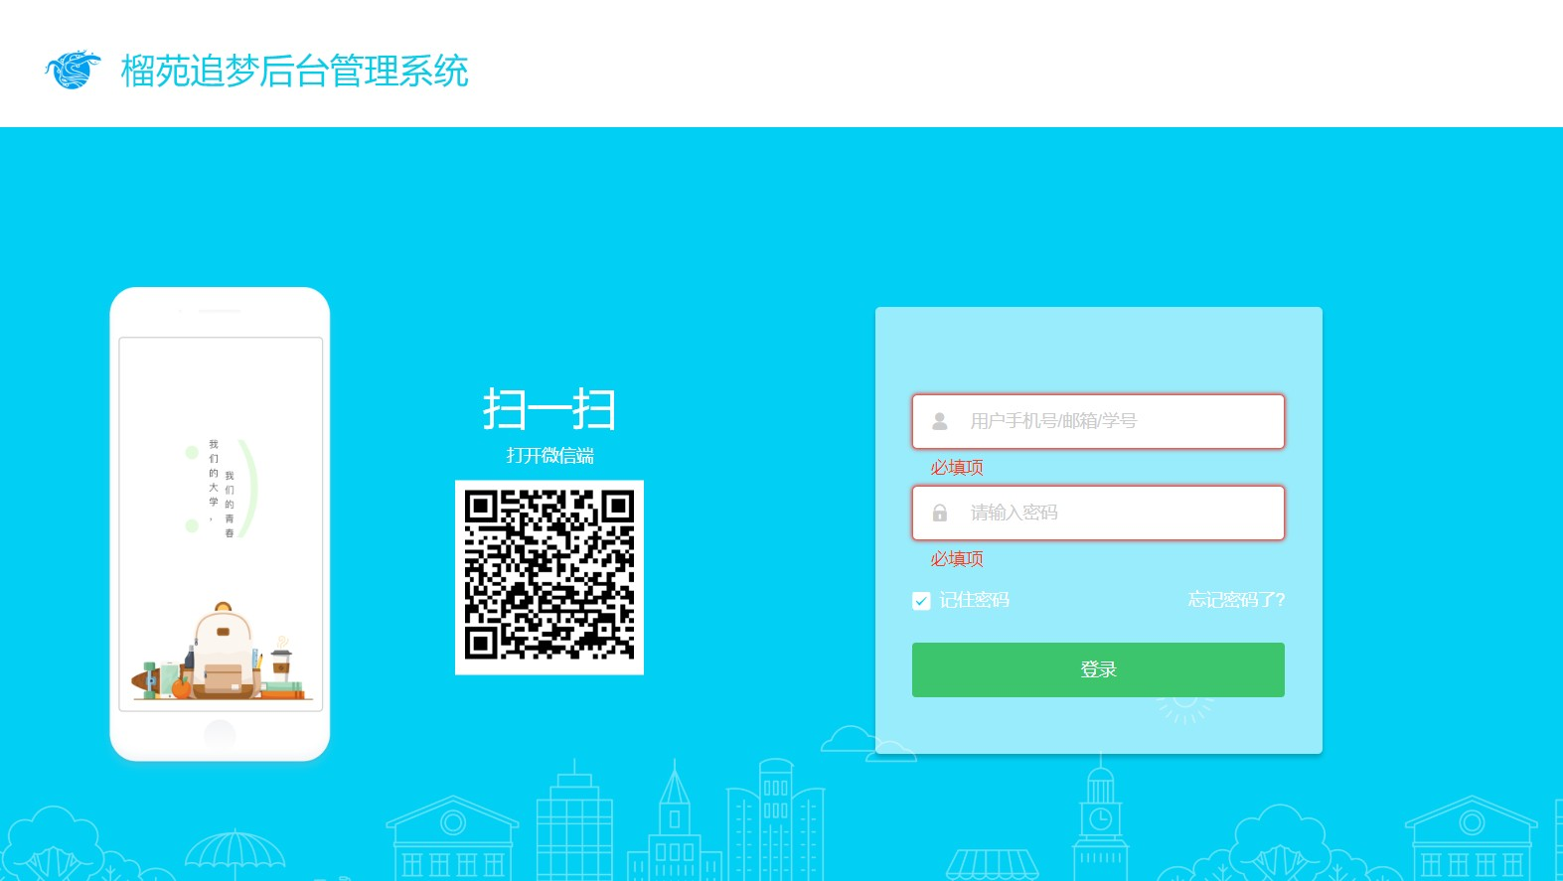

➢页面菜单管理
点击页面左上角①处的图标，可打开/收起系统左侧的主菜单；点击②处的箭头，可打开/收起下级菜单。
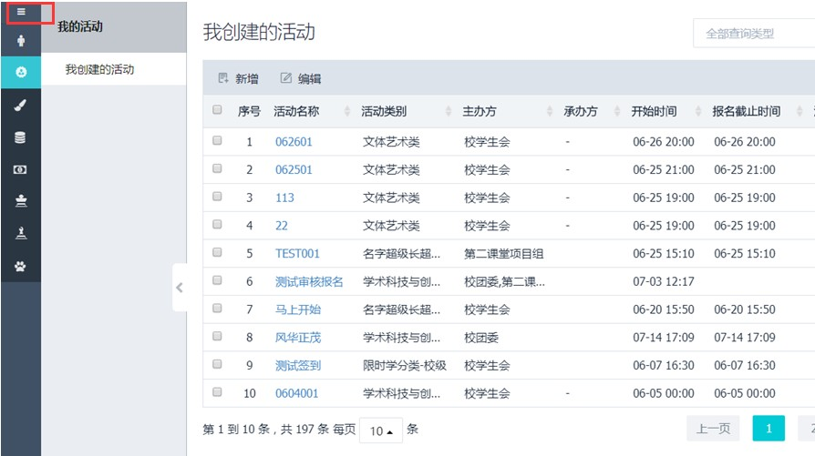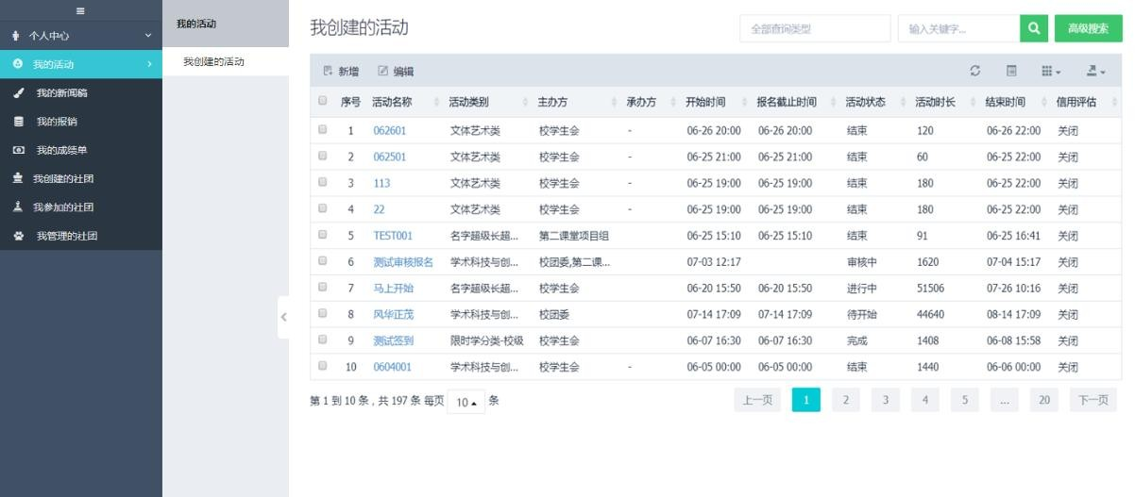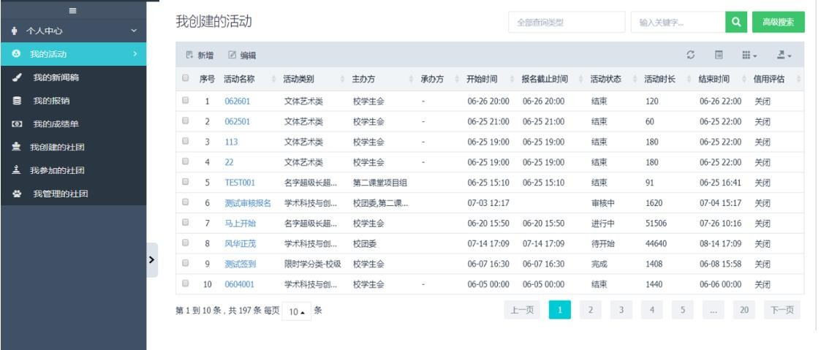①

②

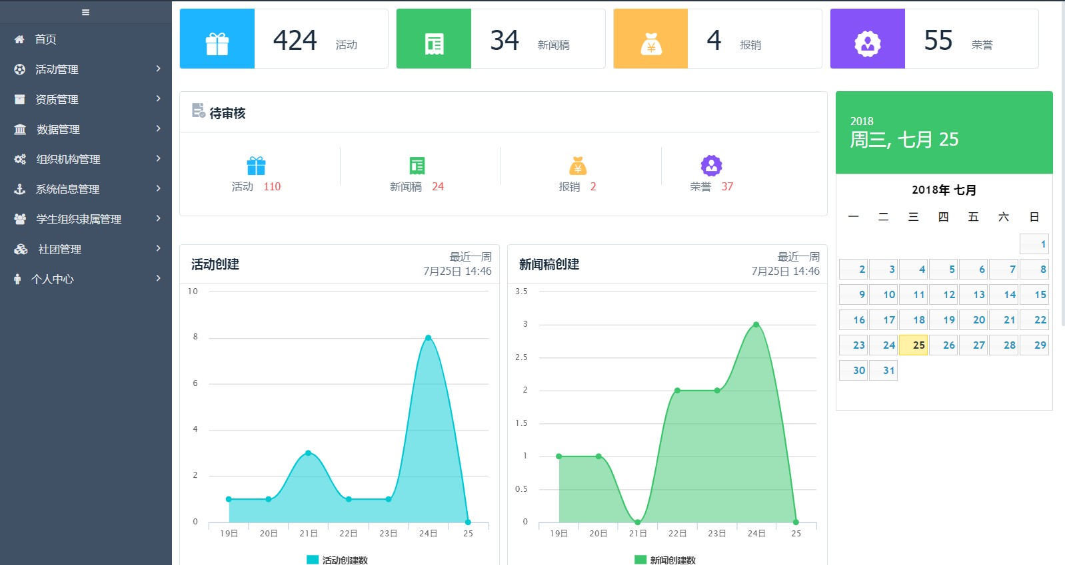➢首页：
显示登录账号的数据汇总 1、全部的活动数，全部 的新闻稿数，全部的报销 数，全部的荣誉数； 2、待审核：待审核状态 下的活动数，待审核状态 下的新闻稿数，待审核状 态下的报销数，待审核状 态下的荣誉数； 3、最近一周趋势图：数 据包括（活动创建数、新 闻稿创建数、报销创建数
，荣誉创建数）。

➢活动管理——全部活动
1、可进行快速搜索：输入查询类型和关键词；可进行高级搜索：进行多种条件匹配查询。 活动成绩的获得条件：1、该活动为有成绩的活动；（成绩的多少通过创建活动时，选择活动类别来决定；每个类别的分数都由我方按照学校的 成绩实施办法的规定，提前将每一类的名称与分值对应录入系统）。2、成功报名活动，并按照活动要求签到、签退。3、活动处于完成状态（活 动新闻稿已发布，并通过审核）。

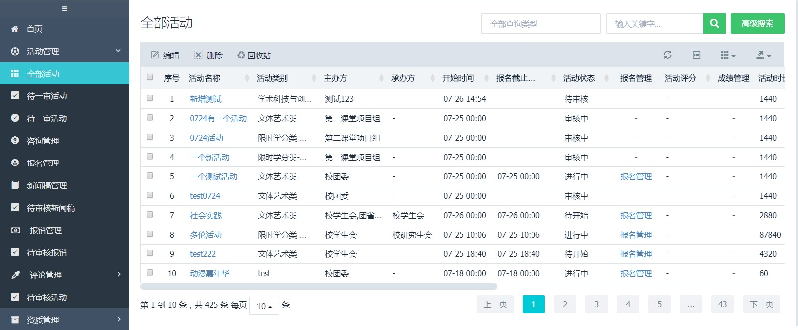

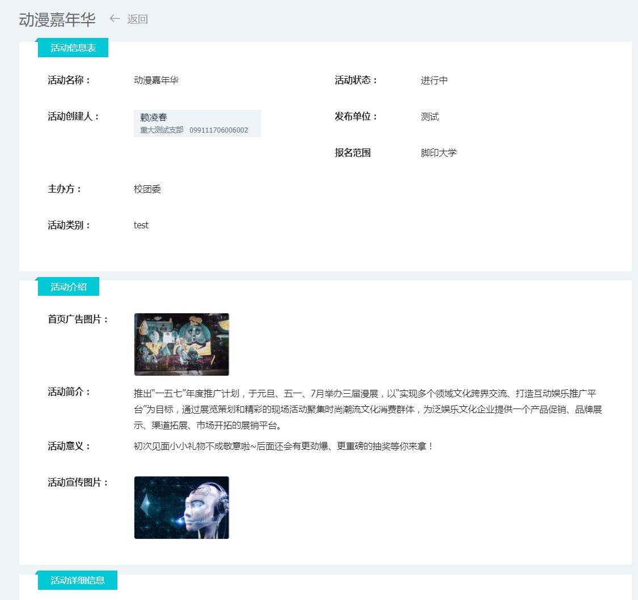
➢活动管理——全部活动 2、查看活动(点击列表中的活动名称，进入活动 详情页的查看页面）
2.1、查看活动详情页：
2.1.1、活动基础信息、活动介绍信息。

➢活动管理——全部活动
2.1.2、活动详细信息、其他配置信息、活动二维码信息、审核记录。
2.1.3、取消活动按钮（活动开始前可见） ；编辑按钮； 删除按钮（活动开始后，若无人报名，可进行删除；活动结束后，若尚未发布新闻稿，可进行删除；完成删除后，并在回收站进行彻底删除 操作，成员的活动学分将清零）；
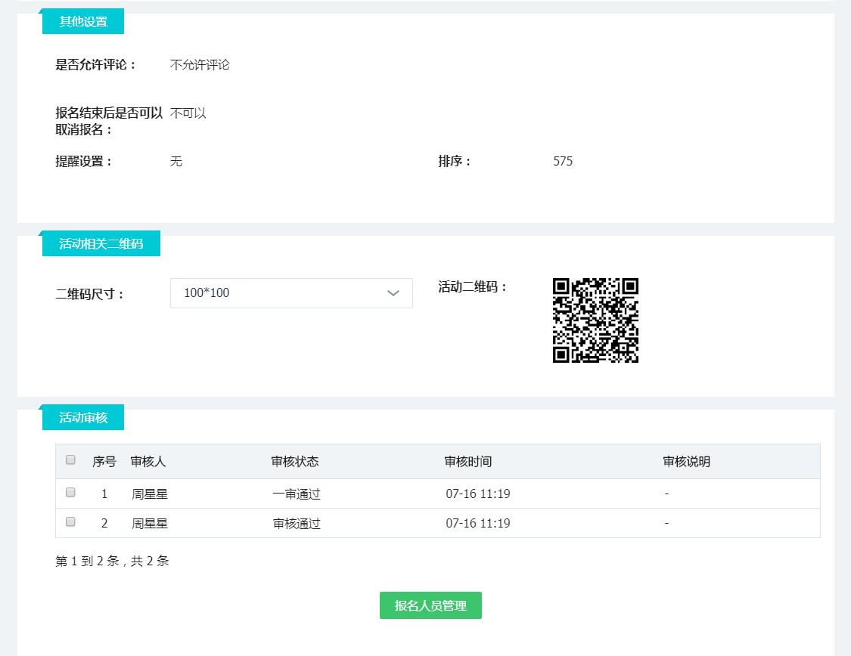报名人员管理（查看本活动的报名人员信息）

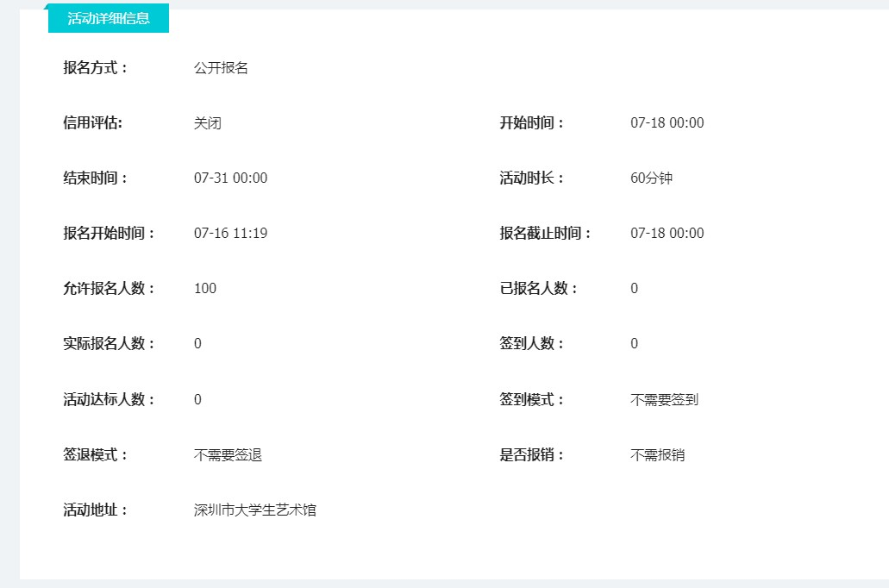

➢活动管理——全部活动 2.1.4、活动完成：活动结束后，若想在新闻稿或报销未通过前就发放该活动的成绩，可点击“活动完成”按钮，二次确认后，活动的状态将 由“结束”改为“完成”，活动的管理人员、参与人员均可提前获得成绩。同时，不影响活动创建者继续创建新闻稿或提交报销。

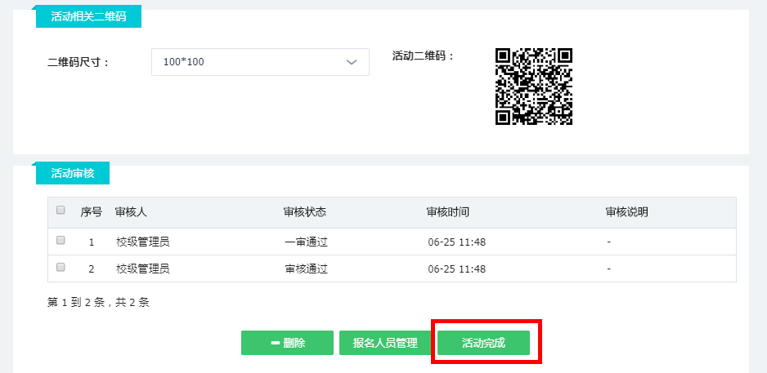

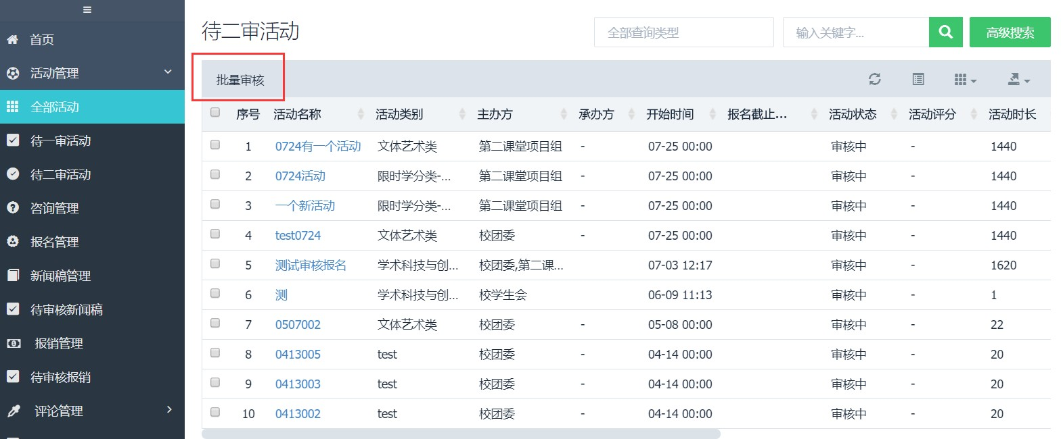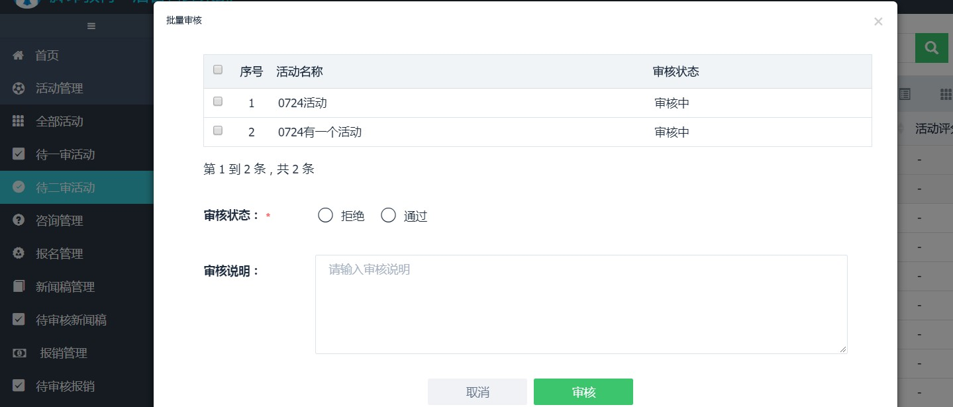
➢活动管理——全部活动
3、 活动审核
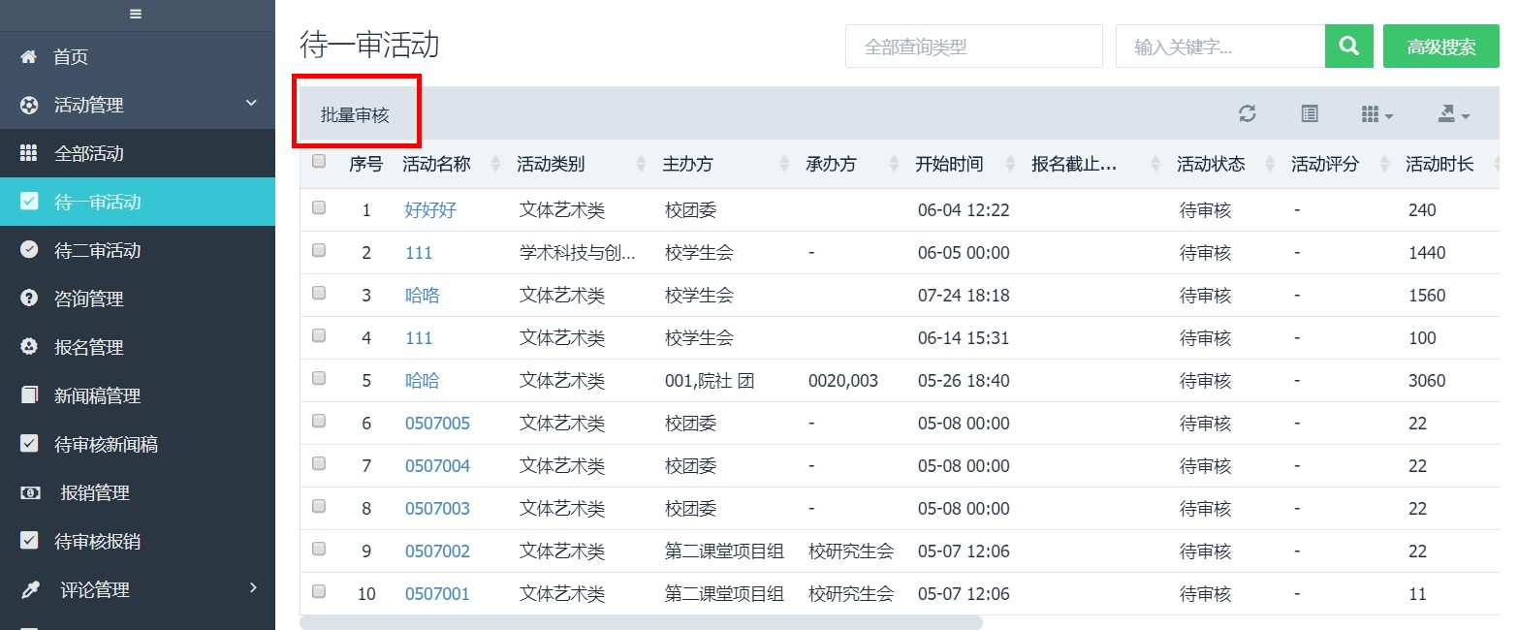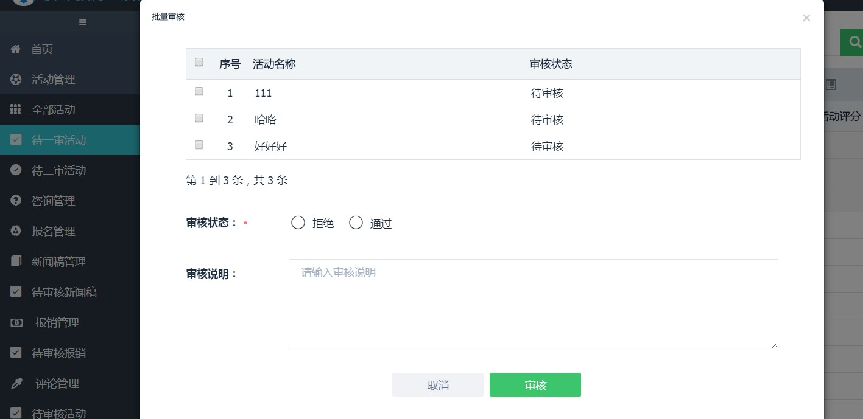3.1、批量审核活动：可进入待一审、待二审菜单，勾选需要批量审核的活动，然后点击“批量审核”按钮，进行审核操作即可。

➢活动管理——全部活动

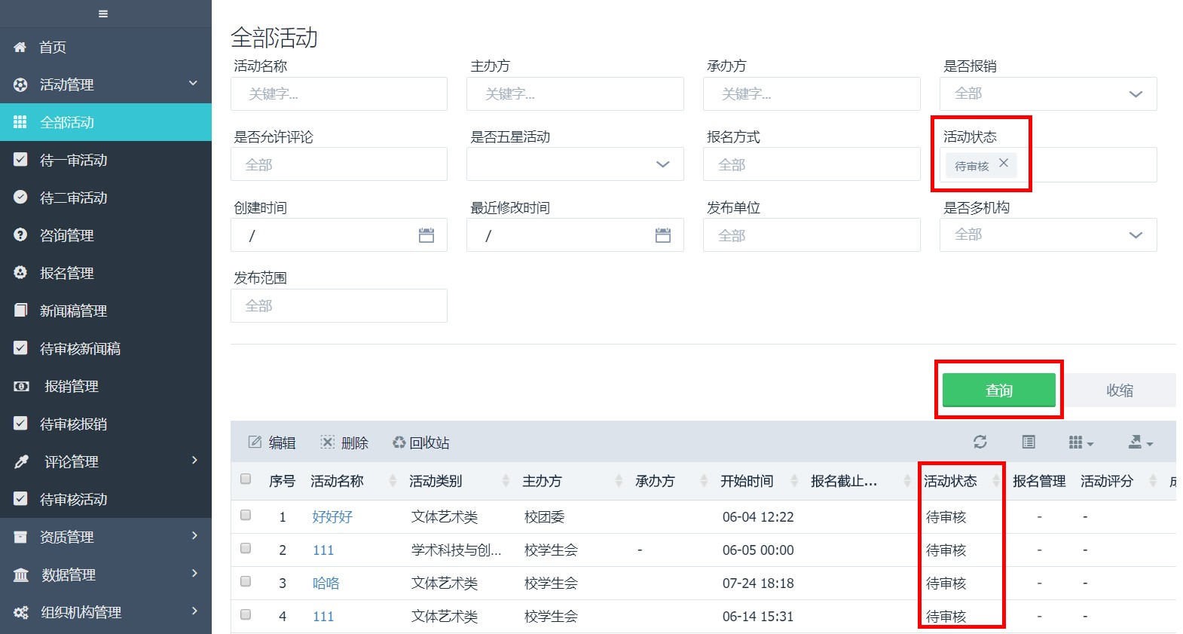3.2、单独审核活动
3.2.1、一级审核（ 报名范 围未超过发布单位的活动
，只需要经过发布单位的
上级机构进行一审）
在全部活动菜单中，搜 索活动状态为“待审核” 的活动，出现相关活动；
点击“活动名称”可进
入详情页中审核信息；
当管理员审核通过后， 活动状态会变化（已通过
；审核中）；
通过的活动可接收学生 报名,“未通过”的活动状 态为“审核不通过”，无 法上线。

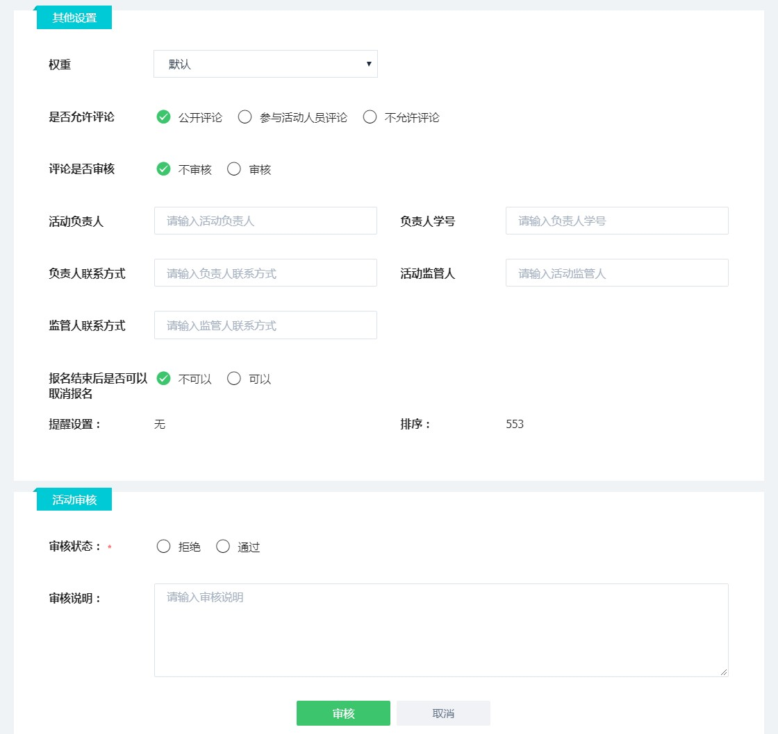

➢活动管理——全部活动
活动一审详情页面：点击“审核”按钮，可进行审核；审核权 限的管理员不仅可以审核活动是否通过，还可以对活动的相关条 件进行设置。
老师能否修改学分：若“允许”，则活动管理员可在活动结束 后，对有学分活动的相关人员进行学分修改。（受“系统信息管 理-活动类型”中设置的本类型活动的最低学分和最高学分的约 束）。
权重：权重最大的前五个未开始活动，可在app顶部的banner
（广告区域）的展示。
◆ 活动负责人、负责人学号、联系方式、 监管人、联系方式可不填，不会在app显示，仅用于后台记录。

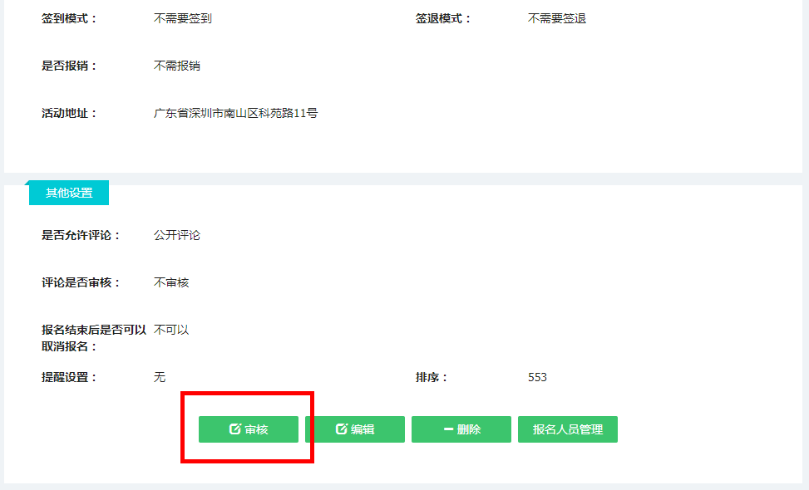

➢活动管理——全部活动
3.2.2、二级审核（ 报名范围超过发布单位的活动，需要经过发布单位的上级机构+学校进行两审）：一级审核通过后，才可进行二级审核。
搜索活动状态为“审核中”的活动（已经通过一级审核的活动），出现相关活动，点击“活动名称”可进入详情页中审核信息； 即可在活动详情页中审核，若审核通过，则该活动可正常显示；若管理员审核不通过，则活动被驳回，状态为“审核不通过”，无法上线。

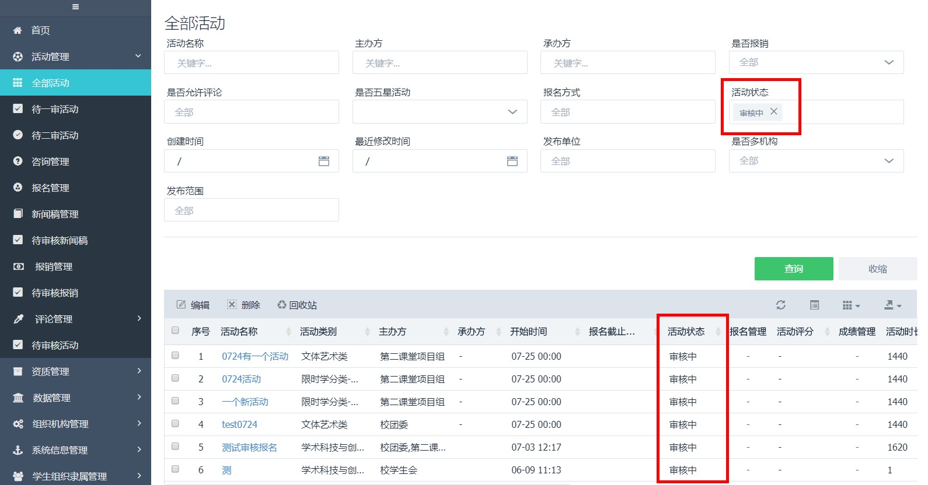

➢活动管理——全部活动
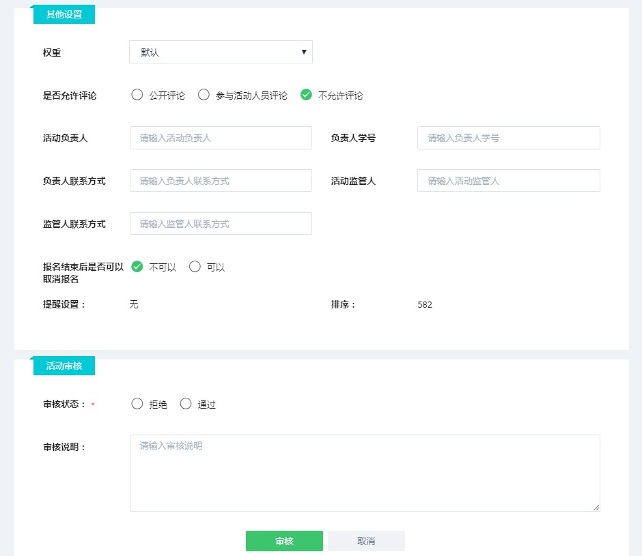活动二审详情页面：点击“二级审核”按钮，可进行审核；二级审核权限 的管理员不仅可以审核活动是否通过，还可以对活动的相关条件进行设置。
老师能否修改学分：若“允许”，则活动管理员可在活动结束后，对有学 分活动的相关人员进行学分修改。（受“系统信息管理-活动类型”中设置 的本类型活动的最低学分和最高学分的约束）。
权重：权重最大的前五个未开始活动，可在app顶部的banner（广告区域
）的展示。
◆ 活动负责人、负责人学号、联系方式、 监管人、联系方式可不填，不会在app显示，仅用于后台记录。

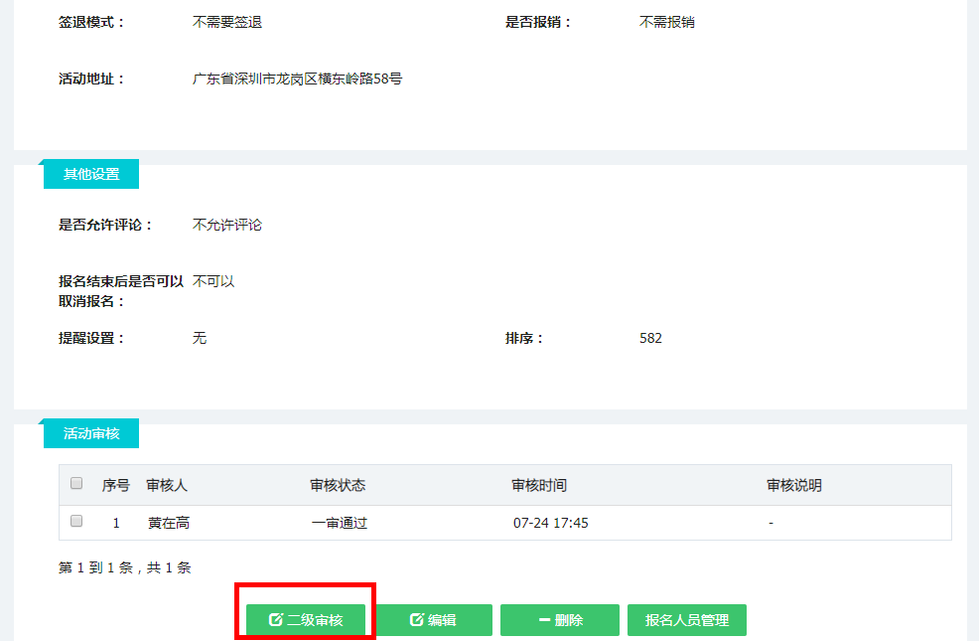

➢活动管理——全部活动
5、快速入口；快速查看/审核活动报名人员、成绩管理（可在活动结束后，老师管理员可对活动成员的学分在学校设置的范围内调整）。

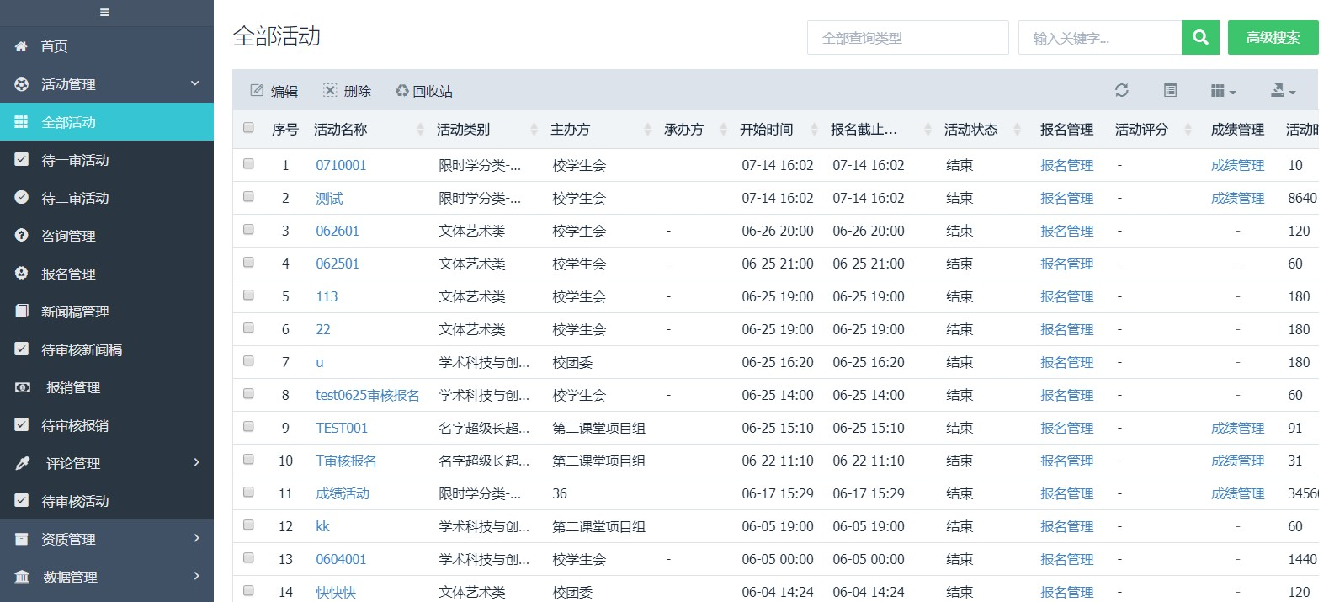

➢活动管理——咨询管理
➢对活动开始前的咨询内容进行管理。
1、可进行快速搜索：输入查询类型和关键词；
2、可进行高级搜索：进行多种条件匹配查询。
3、删除：管理员删除咨询内容。（删除后，将不在app中出现；信息可在回收站彻底删除。 ）

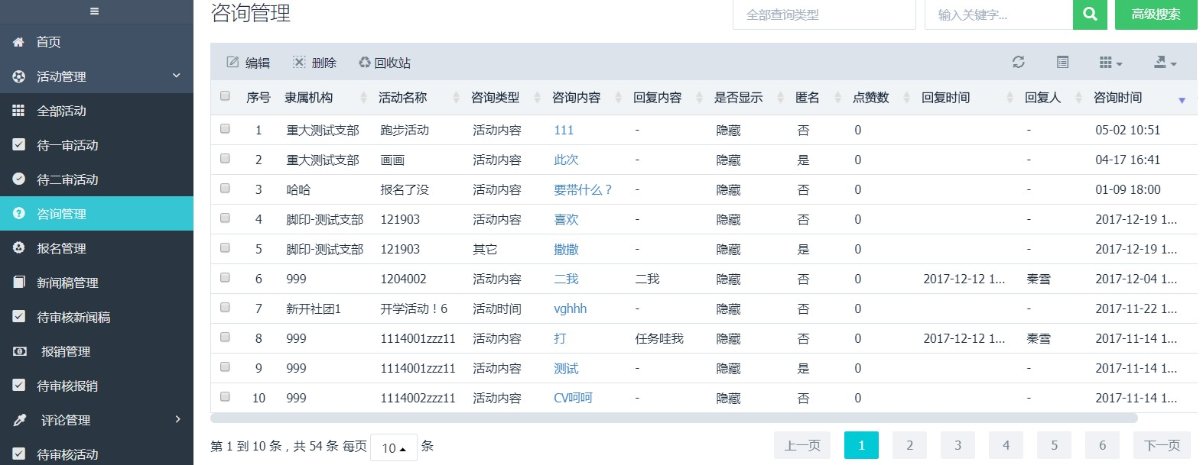

➢活动管理——咨询管理 4、编辑：管理员可修改咨询内容，并对咨询进行回复。咨询内容的“是否显示”栏的默认状态为“隐藏”，即如果未对咨询进行回复时，其他 人不可在app详情页中看到该咨询内容；但管理员可以选择“显示”，即未收到回复的咨询内容也能被其他人在APP中看到。

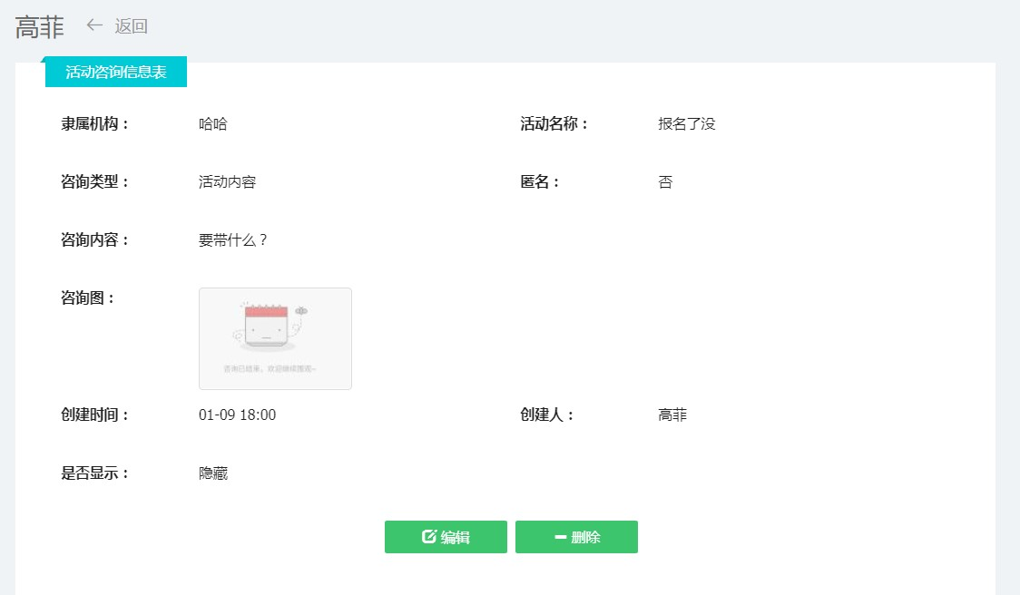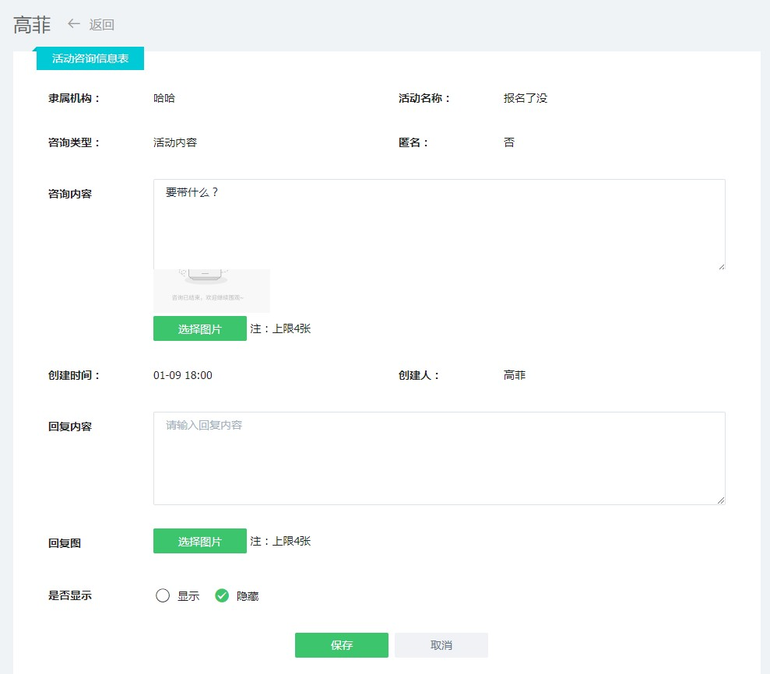

➢活动管理——报名管理
➢对活动报名进行管理
1、在全部活动-活动管理中，找到对应活动，点击“报名管理”按钮，可进入活动报名管理页面；
2、直接点击人员名称，可进入报名人信息页进行查看报名人信息。

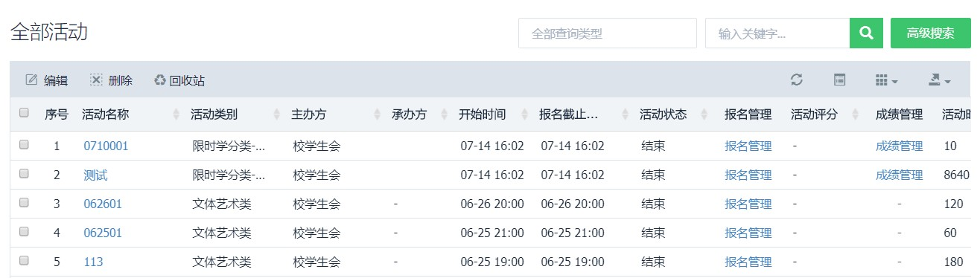

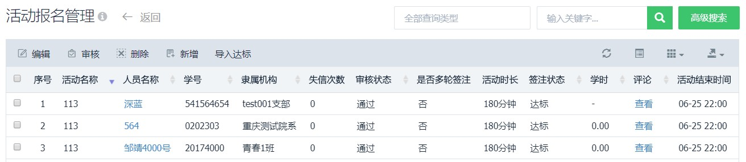

➢活动管理——报名管理
3、删除报名人： 管理员可勾选人员，点击“删除”按钮，对报名数据进行删除。管理员可在活动的任何状态下，删除未通过审核的报名人。 不可删除的类型：1、尚未进行报名审核的报名人；2、活动开始后，已通过报名审核的人员。（若进行删除操作，系统会进行提示。） 备注：人员被驳回后，不可直接报名活动，如想继续报名本活动，必须由管理员进行删除操作。

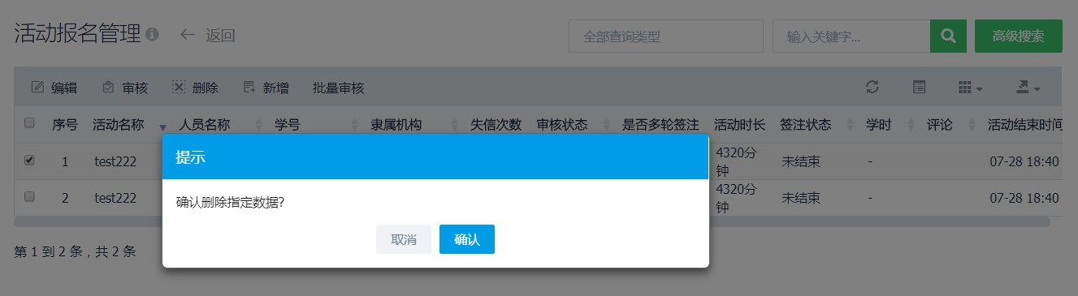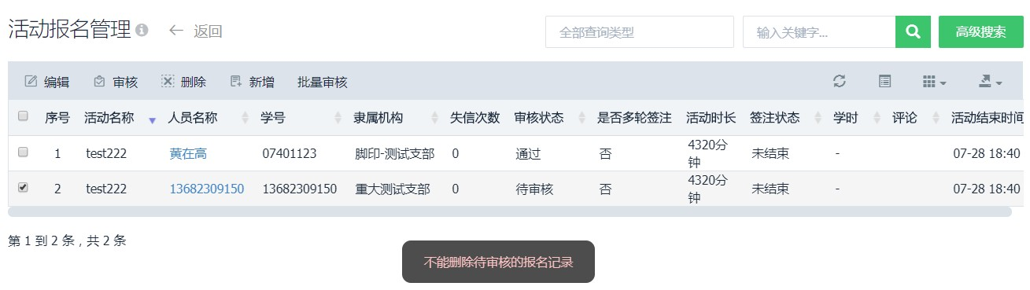

➢活动管理——报名管理 4、审核报名：若活动为报名需审核的类型，在报名结束前，管理员可对待审核的报名人员进行资格审核；若未审核通过，则报名者无资格参 加活动。若活动为报名不需要审核的类型，报名者一旦报名就默认为报名成功。
4.1、支持单独审核

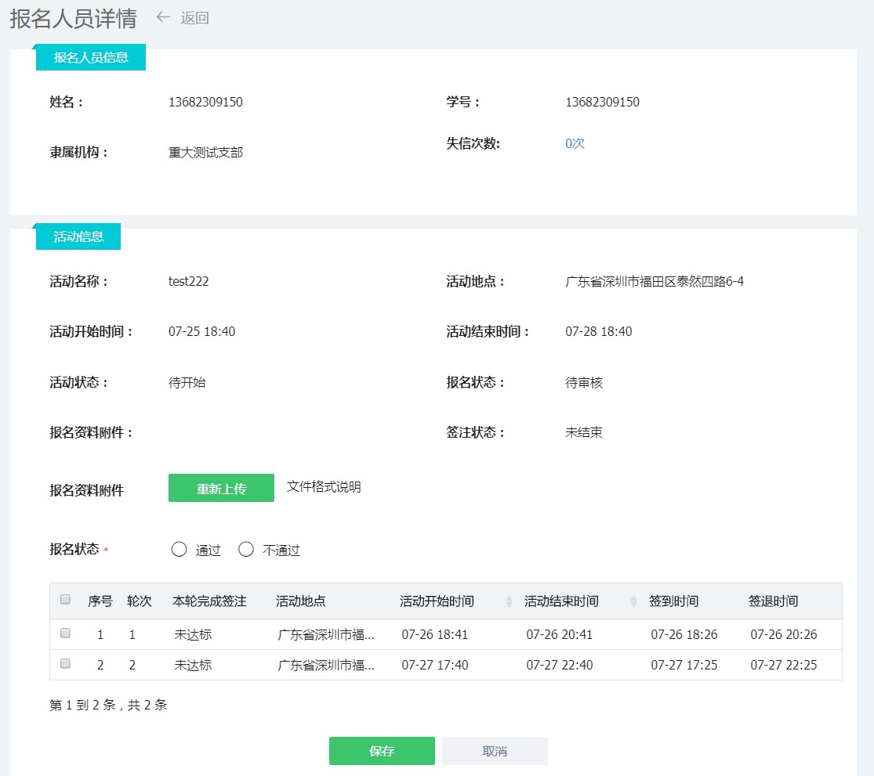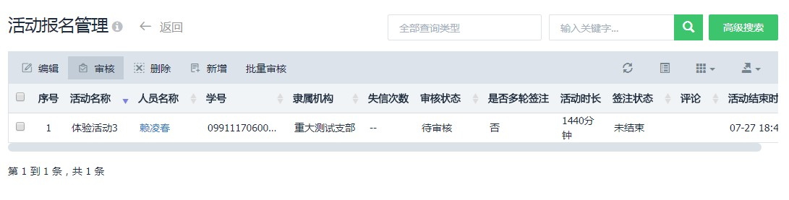

➢活动管理——报名管理
4.2、支持批量审核：勾选需要批量审核的人员，点击“批量审核”按钮，进行审核操作即可。

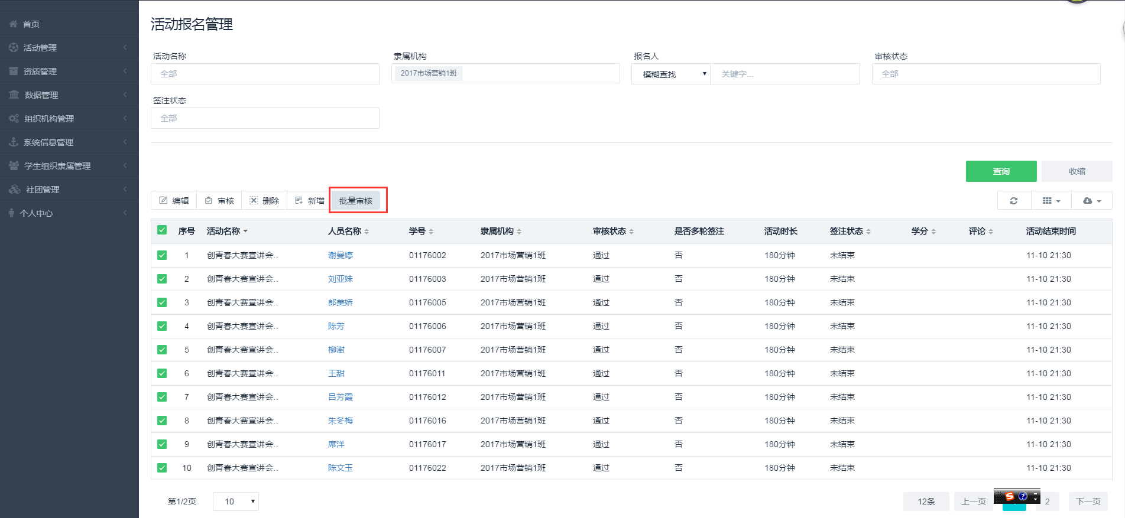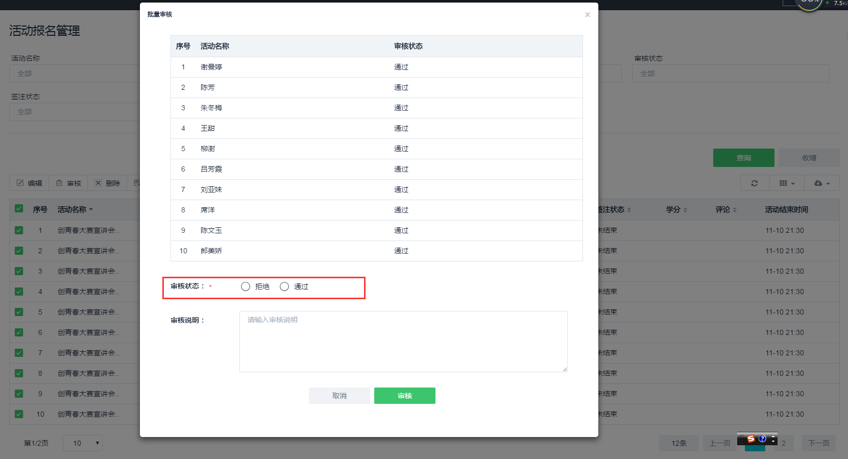

➢活动管理——报名管理
5、新增报名人
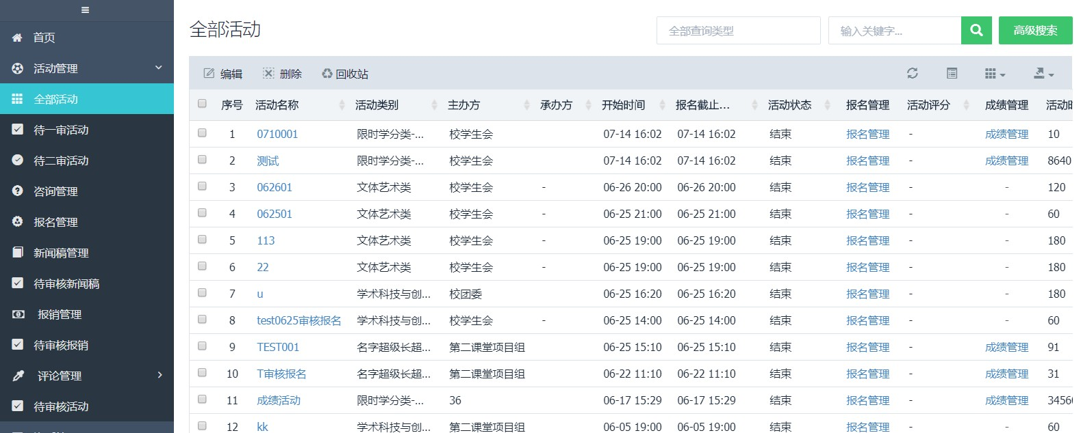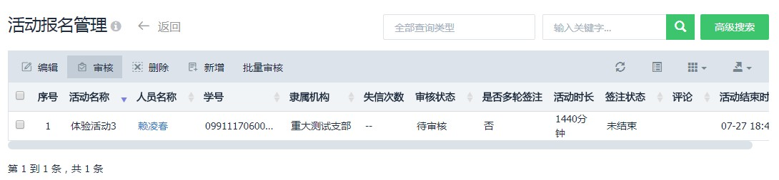第一步：进入活动管理-全部活动，找到需要添加报名人的活动；第二步：点击“报名管理”按钮，进入该活动的报名人列表页。

添加报名人的规则：1、添加人员时，不得 超过活动的允许报名人数。2、活动通过审 核后，可提前添加报名人加入活动。这些人 员需正常签到、签退后才可得到活动成绩。 3、活动开始后，可中途插入报名人。但若 添加的时间超过了签到签退时间，则被添加 者无法得到活动成绩。4、活动结束后完成 前，补加人员自动达标，获得成绩。5、添 加的活动报名人（必须是未报名本活动的人 员）。

➢活动管理——报名管理
新增报名人的方式有两种： 方法一：选择人员添加（在新增报名人员页面，勾选新增方式“选择”，可通过机构发现人员，进行勾选的方式，添加报名人。）

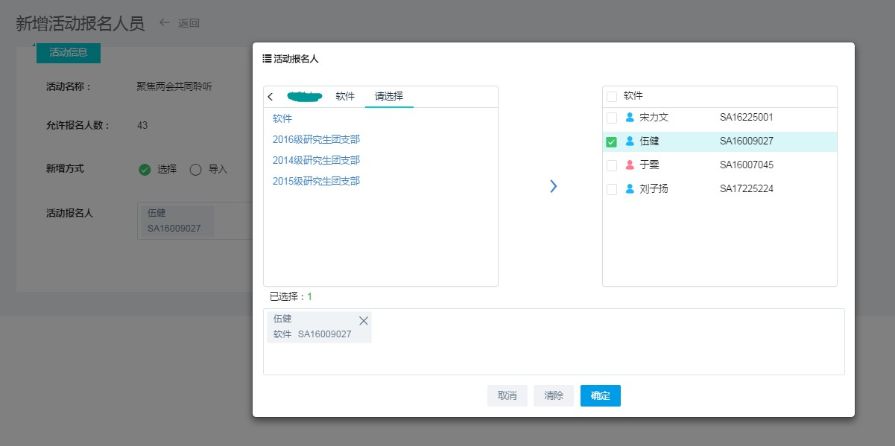

➢活动管理——报名管理——新增报名人
方法二：导入人员添加（在新增报名人员页面，勾选新增方式“导入”，先下载模板附件，将待加入人员的学号，姓名录入模板，然 后再上传文件，点击“导入”即可。 ）

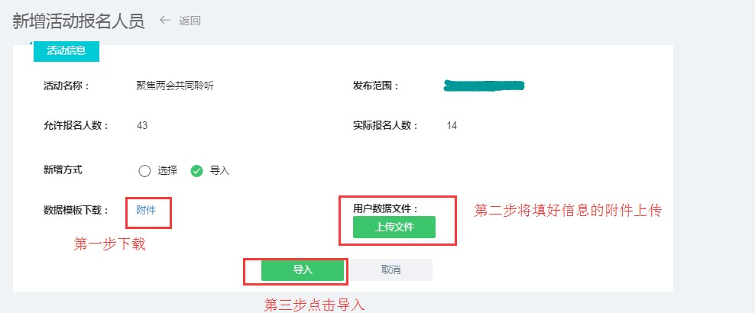

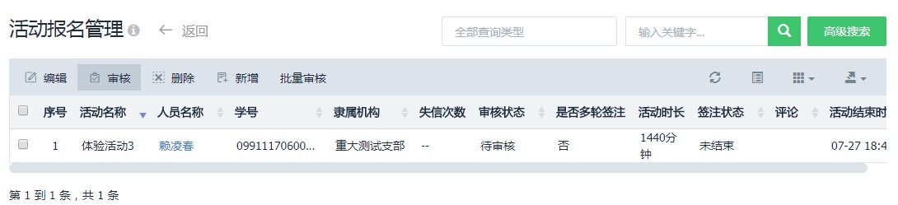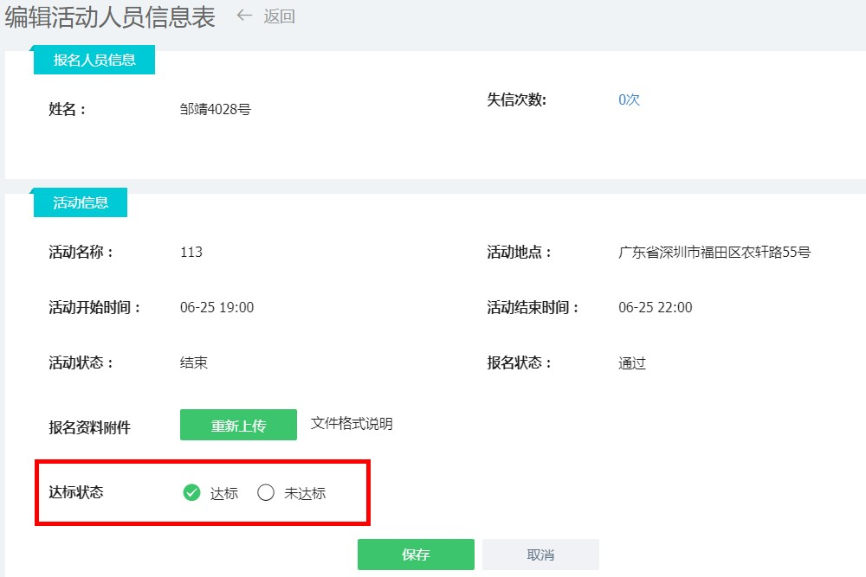

➢活动管理——报名管理
6、修改达标
6.1、手动改达标：可以在活动结束后，活动完成前，点击“编辑 ”，手动处理因特殊情况未及时签到、签退的人员，将状态改为 已达标，学分也会在活动完成后划归给学生。

➢活动管理——报名管理
6.2、导入达标 步骤一：活动结束后，进入该活动的报名人列表页，可见“导入达标”按钮，点击后，即可进行批量导入。

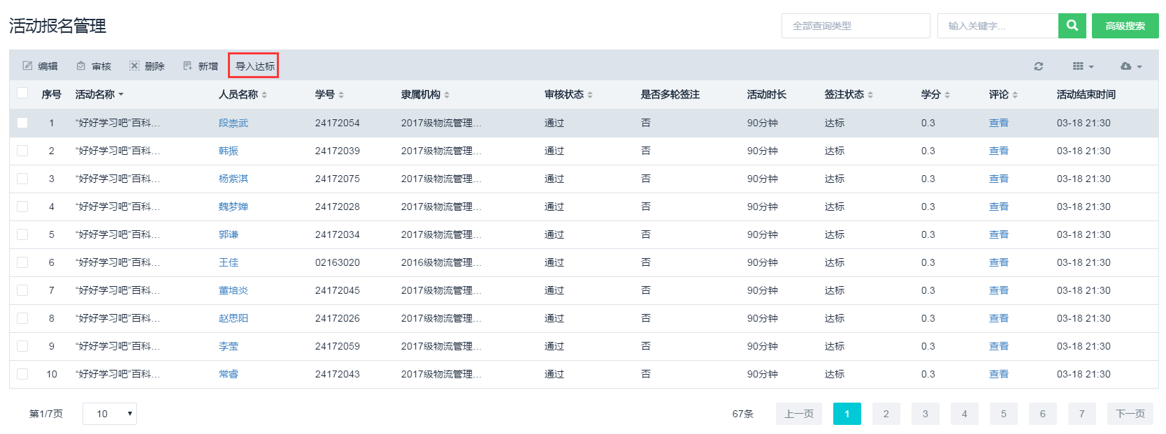

➢活动管理——报名管理 步骤二：在导入达标人员页面，先下载模板附件，将待达标人员（必须是已报名的人员）的学号，姓名录入模板，然后再上传文件，点击“ 导入”即可。

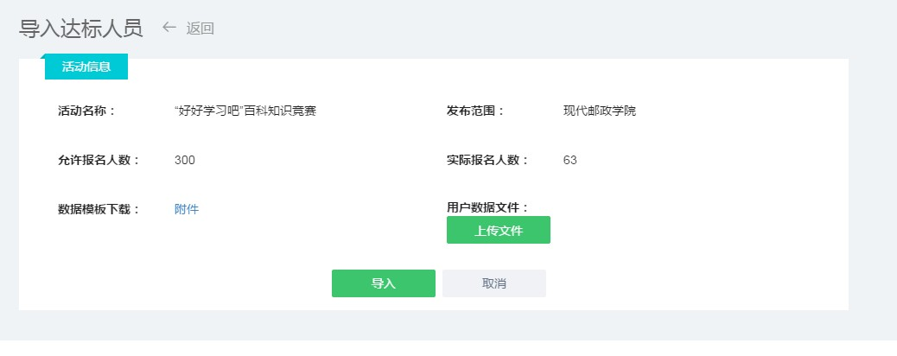

➢活动管理——新闻稿管理
➢活动结束后可发布新闻稿，此处用于管理新闻稿。
1、可进行快速搜索：输入查询类型和关键词；可进行高级搜索：进行多种条件匹配查询。
2、编辑：在新闻稿通过审核前，可进行信息修改编辑。
3、删除：管理员可对所有可管理的新闻稿数据进行删除；信息删除即为彻底删除，删除后，新闻稿将消失，且发布者无法再次提交。

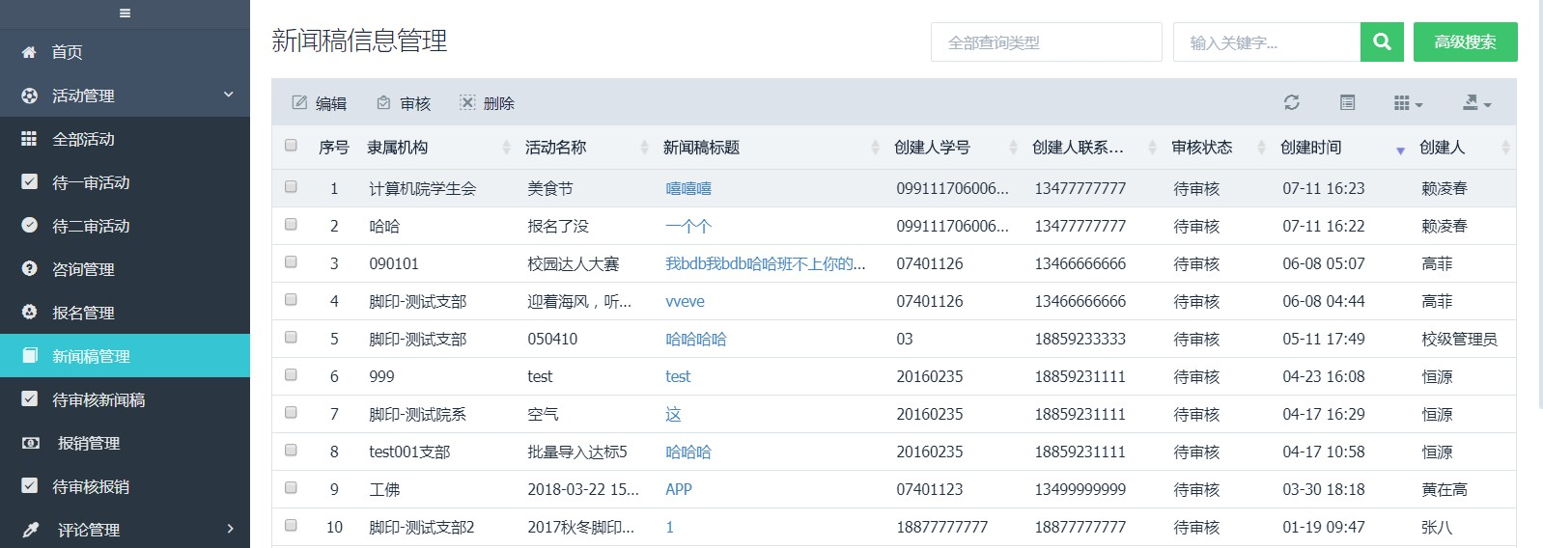

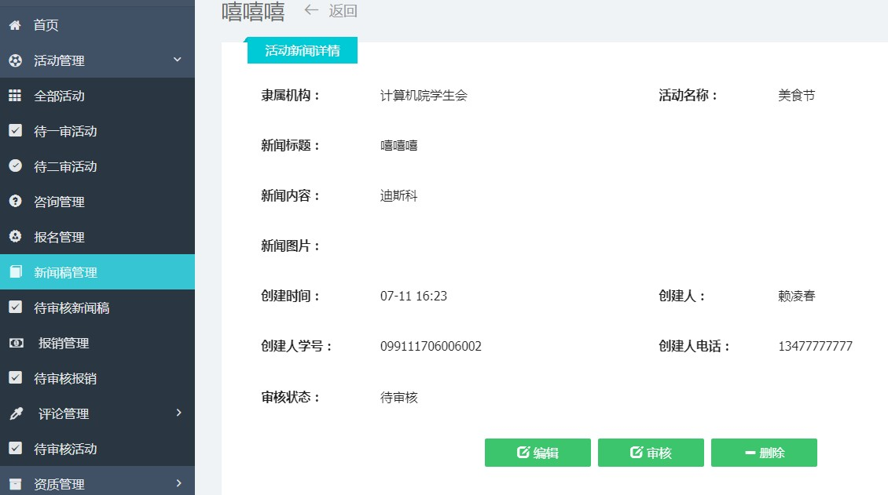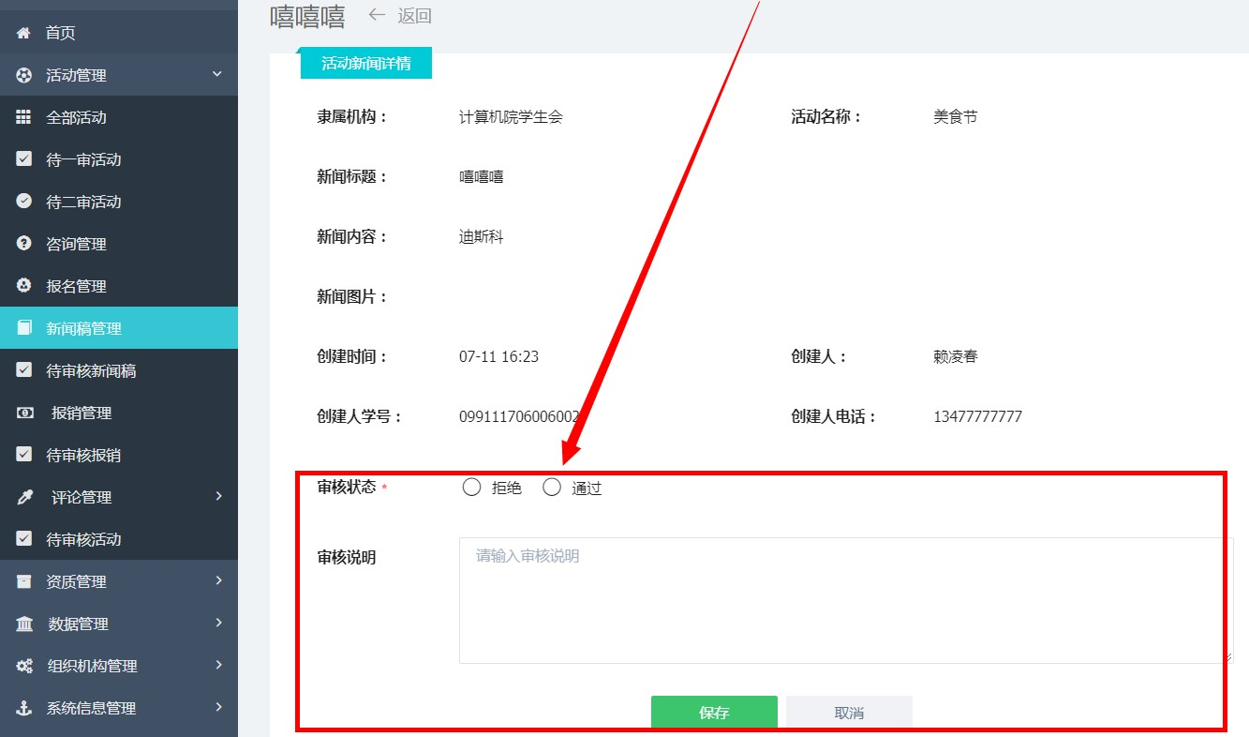
➢活动管理——新闻稿管理 4、审核：先搜索“待审核”的新闻稿，出现相关人员， 勾选其中一项，点击“审核”按钮，进入审核页面。 管理员一次审核后，新闻稿即可发布上线。

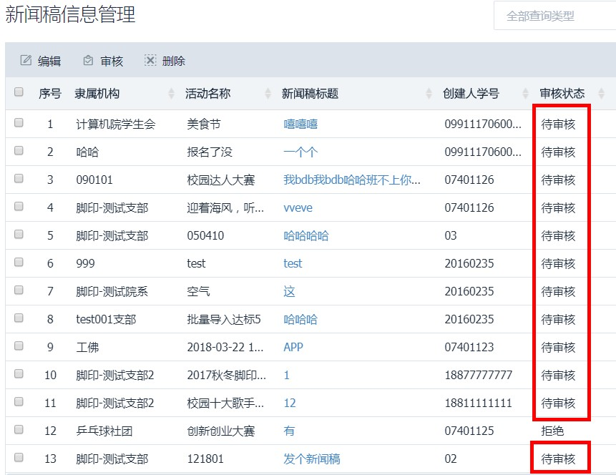

➢活动管理——报销管理
➢创建活动时，若勾选需报销开关，当新闻稿通过审核后，活动创建者才可提交报销单；报销单提交后，由活动管理机构进行一轮审核。
1、可进行快速搜索：输入查询类型和关键词； 2、可进行高级搜索：进行多种条件匹配查询。
3、编辑：在新闻稿通过审核前，可进行信息修改编辑。
4、删除：信息删除即为彻底删除，删除后，报销将消失，且发布者无法再次提交。

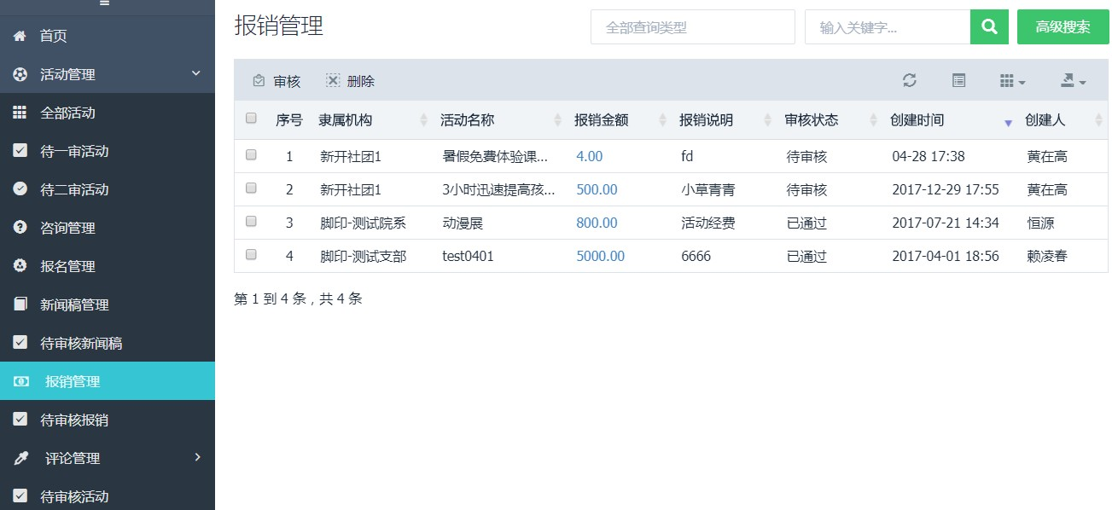

➢活动管理——报销管理
5、审核：先搜索“待审核”的报销，出现相关人员，勾选其中一项，点击“审核”按钮，进入审核页面；审核通过后，可下载打印报销单。

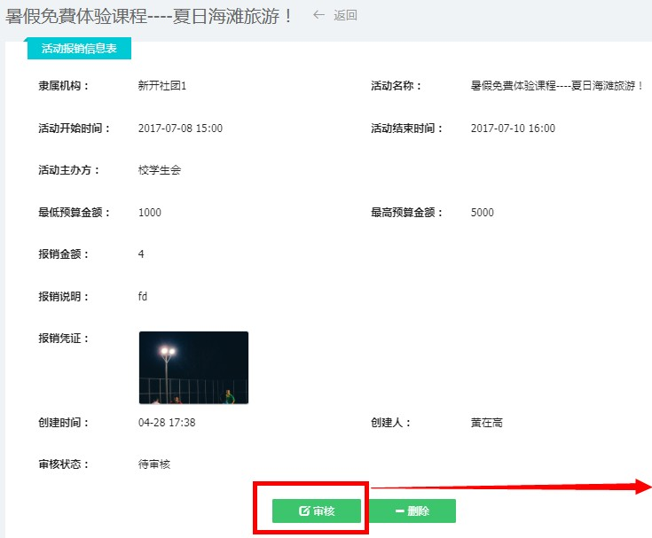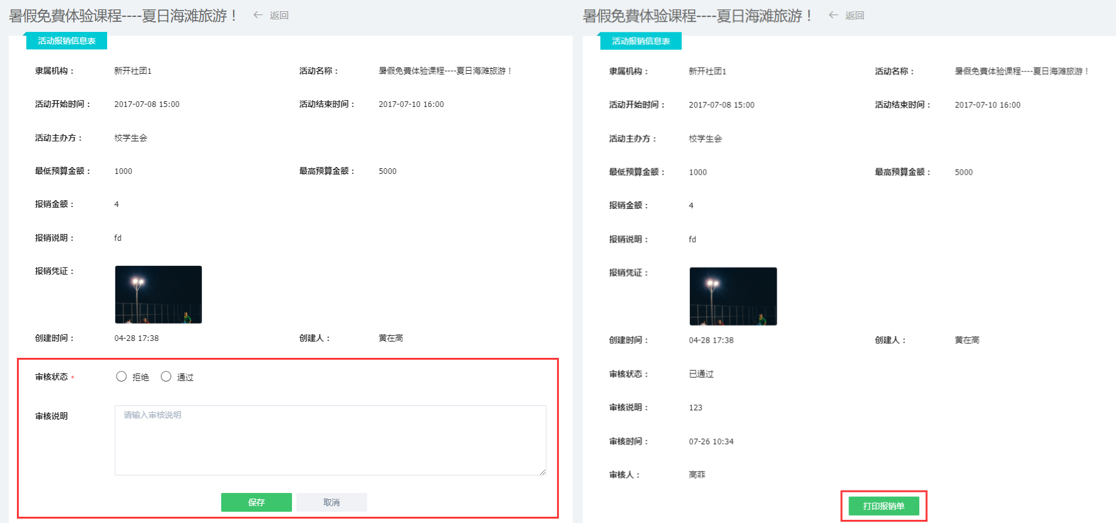

➢活动管理——评论管理——评论
➢活动评论：对活动的评论。个人评论：对活动管理者的评论。
1、可进行快速搜索：输入查询类型和关键词； 2、可进行高级搜索：进行多种条件匹配查询。
3、删除：管理员可对权限范围内的评论信息进行删除，删除后的评论将不再出现在app中，删除后的信息可在回收站中彻底删除。

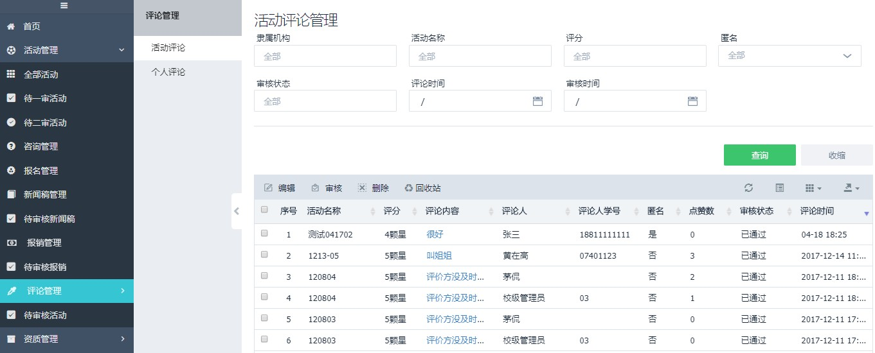

➢活动管理——评论管理——评论
4、编辑：管理员可对所有可管理的评论信息进行编辑修改，但不可修改评分。
5、审核：若活动创建时，设置了评论需审核，那么管理员在对评论审核通过后，评论信息才可在APP上显示；若驳回，则不可显示。若活 动创建时，设置了评论不需审核，那么活动评论自动默认为已通过审核。

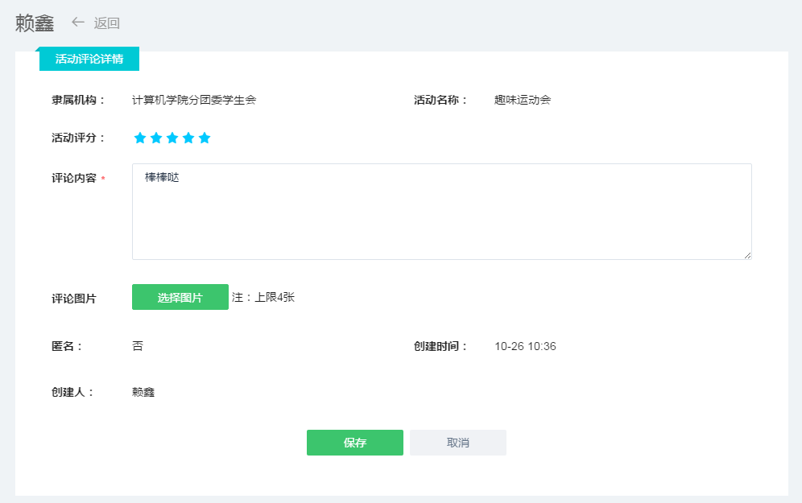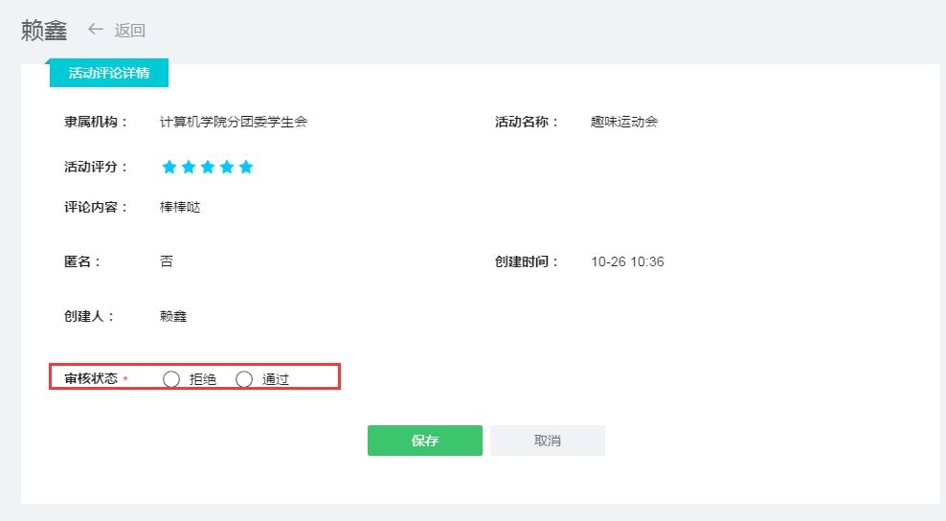

➢资质管理——荣誉管理
1、可进行快速搜索：输入查询类型和关键词； 2、可进行高级搜索：进行多种条件匹配查询。
3、新增：点击“新增”，管理员直接在后台为不同人员提交新荣誉，提交成功后，该荣誉状态变更为“待审核”状态。
4、编辑：可对未通过审核的荣誉进行编辑修改。
5、删除：管理员可对权限范围内的荣誉进行删除，删除后的荣誉得分将不再计入学生成绩单中，但可在回收站中彻底删除或恢复。 注：荣誉成绩的获得条件：1、该荣誉为有成绩；（成绩的多少通过提交荣誉时，选择荣誉类别来决定；每个类别的分数都由我方按照学校的 成绩实施办法的规定，提前将每一类的名称与分值对应录入系统）。2、提交的荣誉需通过两审。

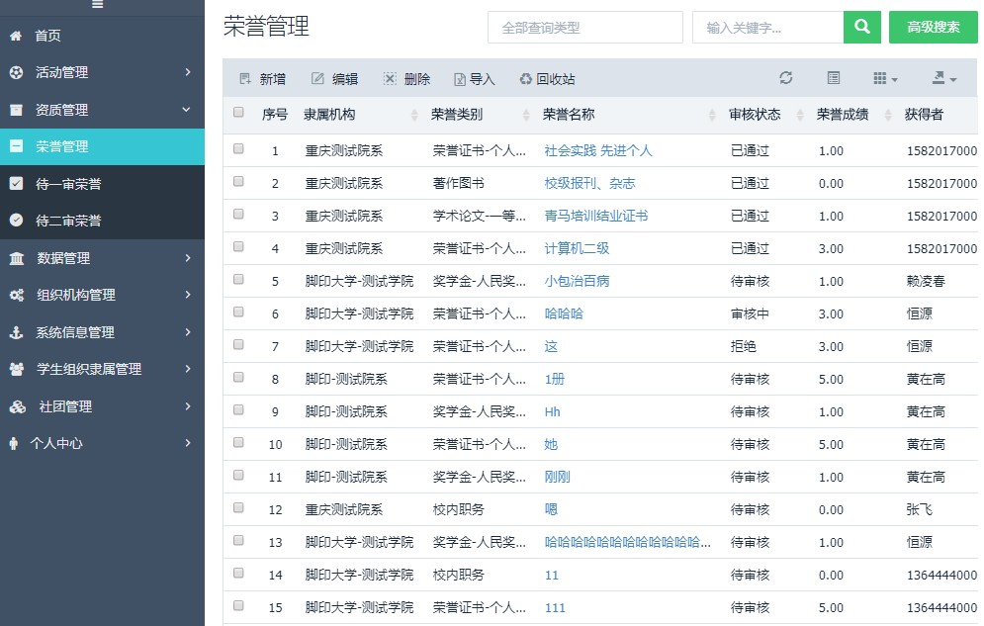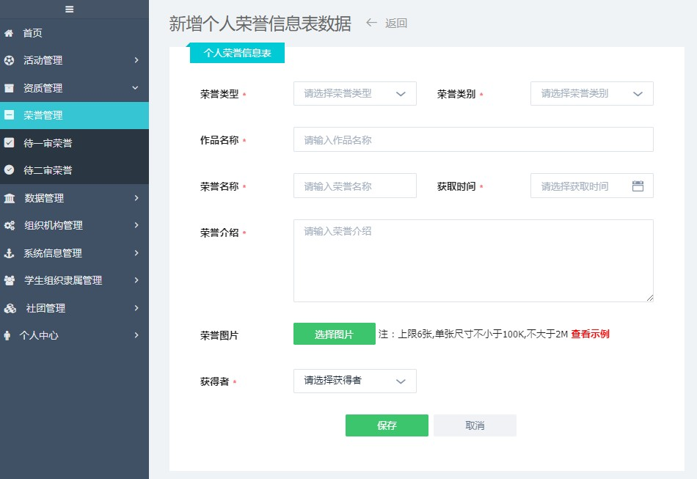

➢资质管理——荣誉管理
6、导入
6.1、进入导入页面后，管理员可下载人员荣誉导入模板；
6.2、在excel表中，填写基础信息，完成文件上传即可。（在excel表中可选择是否需要一级审核，若选择不需要审核，导入成功后，则默认 已通过一级审核，等待二级审核完成，则荣誉可计入相应学生的二课成绩单。 ）
6.3、荣誉类型
6.3.1、选择荣誉类型-其他类型 再选择荣誉类别后，进行导入。一级审核由荣誉获得者的院系管理员审核，二级审核由校管理员审核。
6.3.2、选择荣誉类型-活动类型（系统内的活动奖项），一级审核由活动的审核管理机构审核，二级审核由校管理员审核。

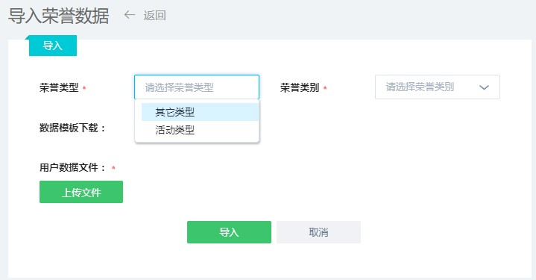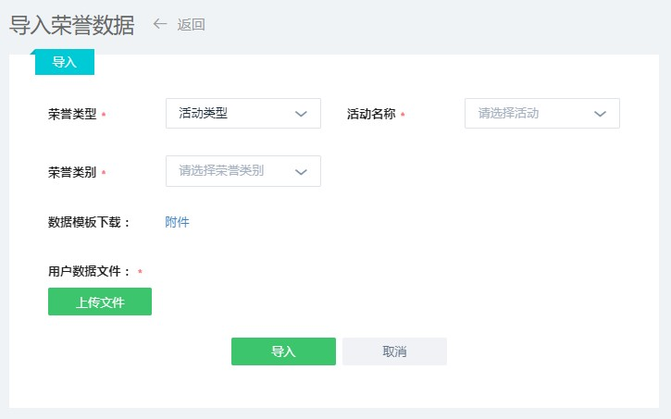

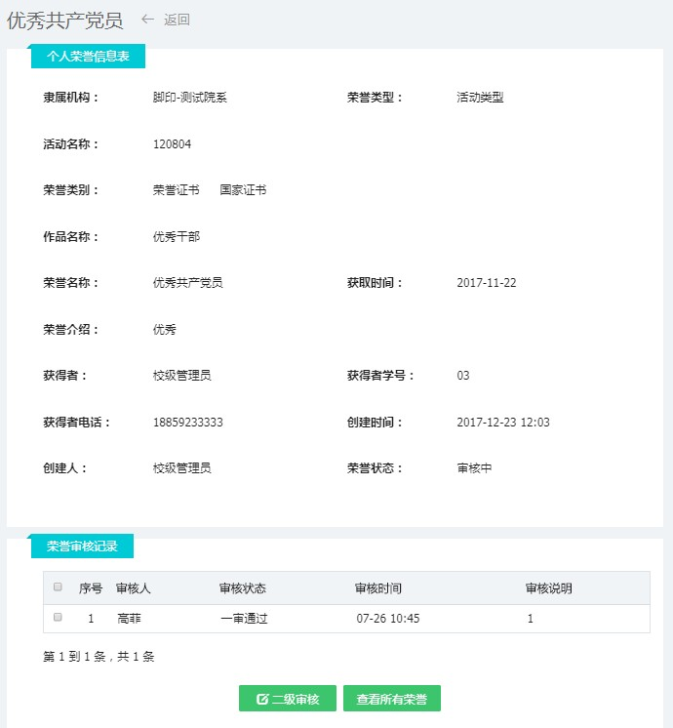

➢资质管理——荣誉管理
7、审核
7.1、一级审核：可对提交的荣誉进行一级审核（校内活动荣誉由 审核活动的管理员审核；其他荣誉由院系管理员审核。） 7.2、二级审核：可对已通过一级审核的荣誉进行二级审核。（统 一由校级管理员审核）。

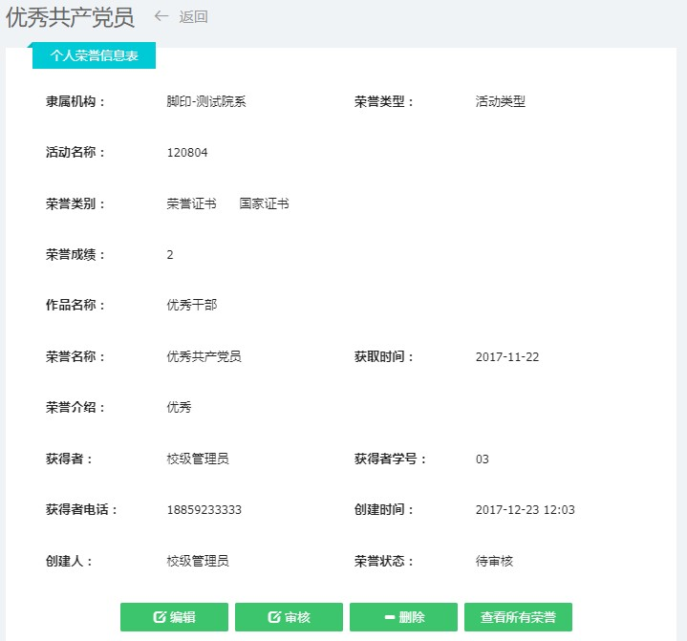

➢数据管理
查询使用账户权限范围内的活动数据报表情况，荣誉数据报表情况，成绩数据报表情况。

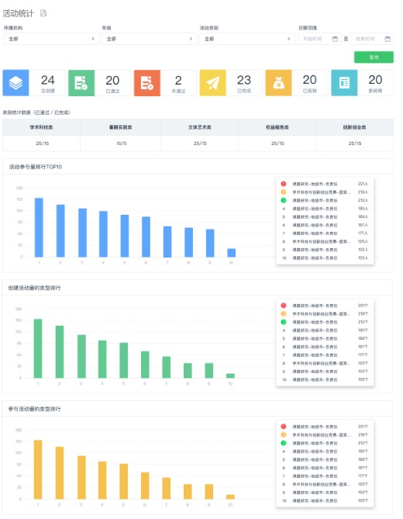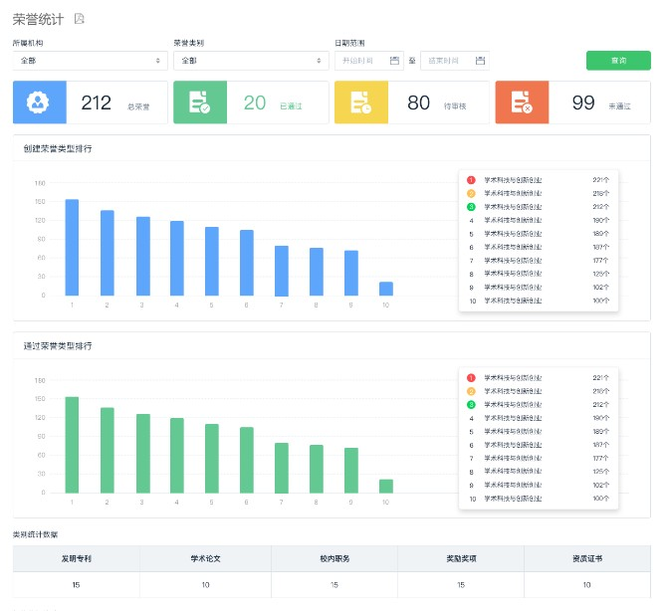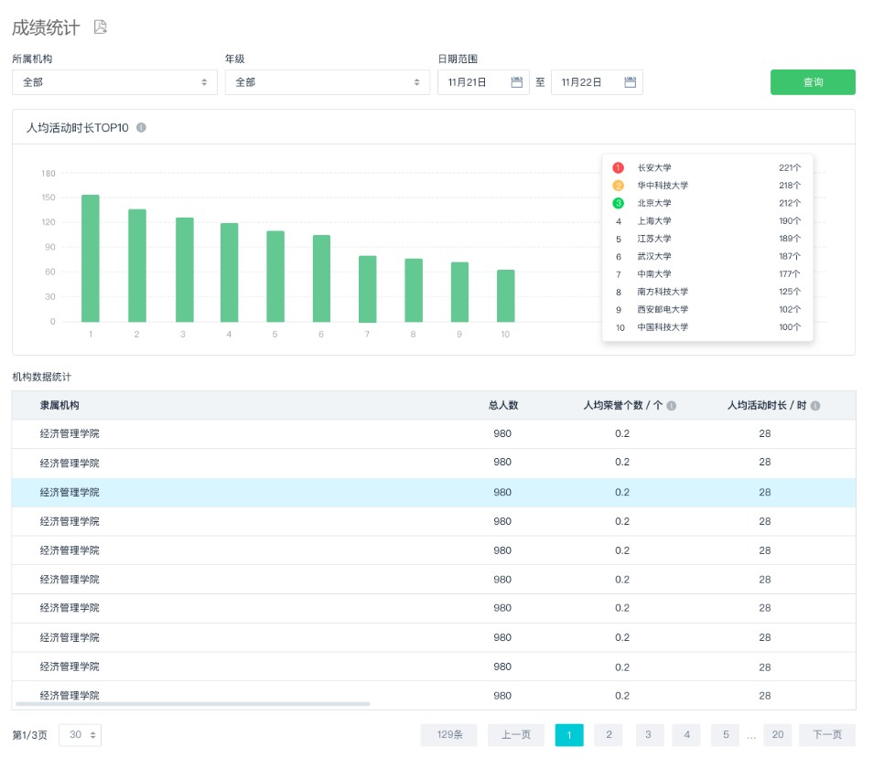

➢组织机构管理-学校信息管理
1、查看学校信息（由开发方进行提前录入系统）

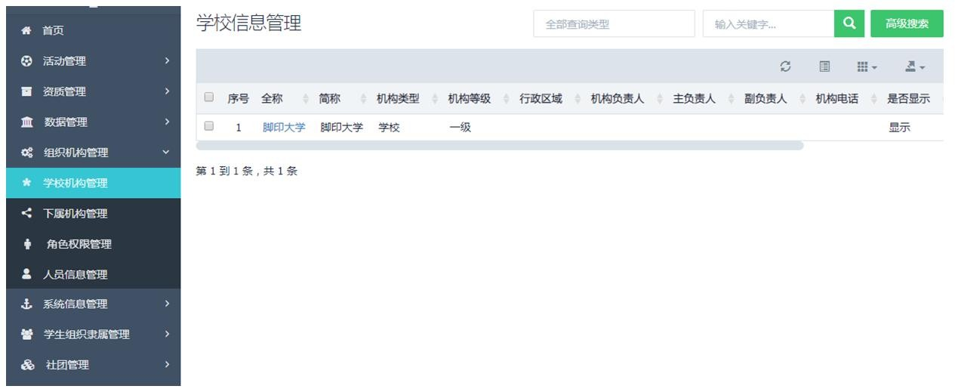

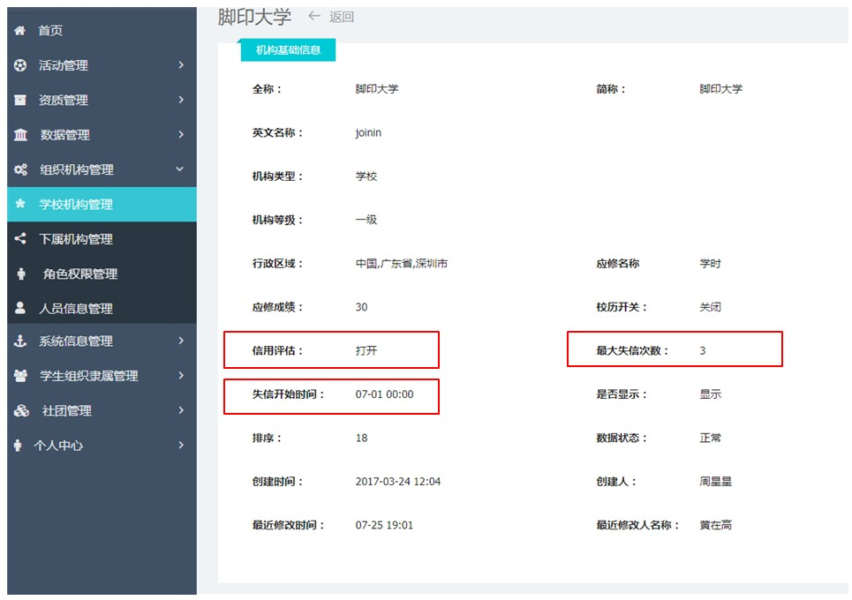➢组织机构管理-学校信息管理
2、信用评估功能 系统可为学校设置最大失信次数
，和失信开始时间。设置后，本 校用户在创建活动时，若开启信 用审核模式，失信次数超标的人 员将无法参加信用活动。
注：
失信次数：所有已完成的活动 中，学生的活动不达标次数。
失信开始时间：开始统计失信
次数的起点时间。
失信次数超标人员：活动结束 时间处于本周期内（失信开始时 间与当前时间之间）的已完成活 动中，个人未达标的活动数量超 过最大失信次数的人员。

➢组织机构管理-下属机构管理
1、下属机构管理：拥有权限的人员可以管理自己权限范围内的机构信息。

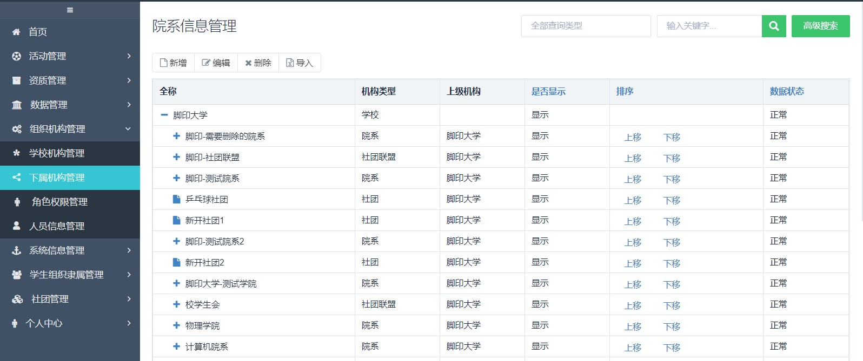

➢组织机构管理——下属机构管理 2、删除机构：点击机构名称前的空白区域，然后点击“删除”按钮；或者直接点击机构名称，进入机构详情页，点击“删除”。 注：若进行删除时，系统提示“该机构下有人员或有机构…”，则说明待删除的机构存下级机构或成员，需先删除下属机构及下属成员后才能 正常删除。

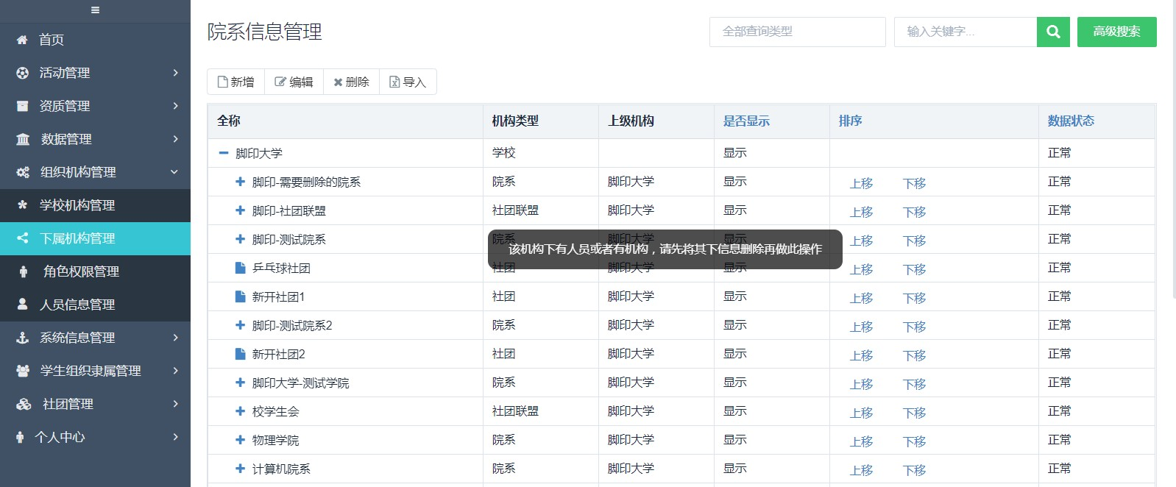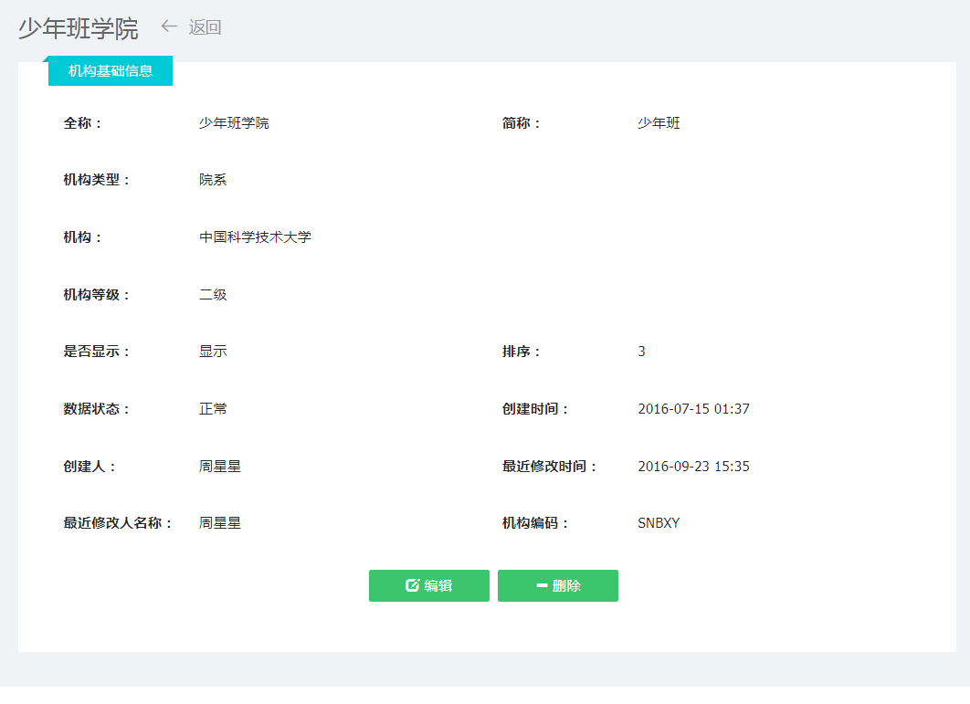

➢组织机构管理——下属机构管理
3、创建机构：点击“新增”，进入新增机构页面。
3.1、创建院系：选择上级机构为学校，再选择机构类型“院系”，填写基本信息，完成院系创建；
3.2、创建社团联盟（校级社团的管理机构）：选择上级机构为所属学校，再选择机构类型“社团联盟”，填写基本信息，完成社团联盟创建；
3.3、创建支部：选择隶属的上级院系，机构类型切换，勾选“支部”，填写基本信息，完成支部创建；
4、增加社团：点击“新增”，进入新增机构页面。
4.1、校级社团：选择上级机构为学校，勾选机构类型“社团联盟”，填写基本信息，完成校级社团创建；
4.2、院级社团：选择隶属的上级院系，选择机构类型“社团”，填写基本信息，完成院级社团创建。

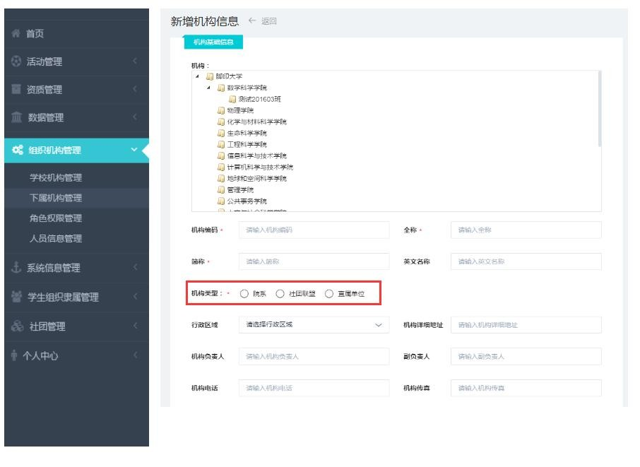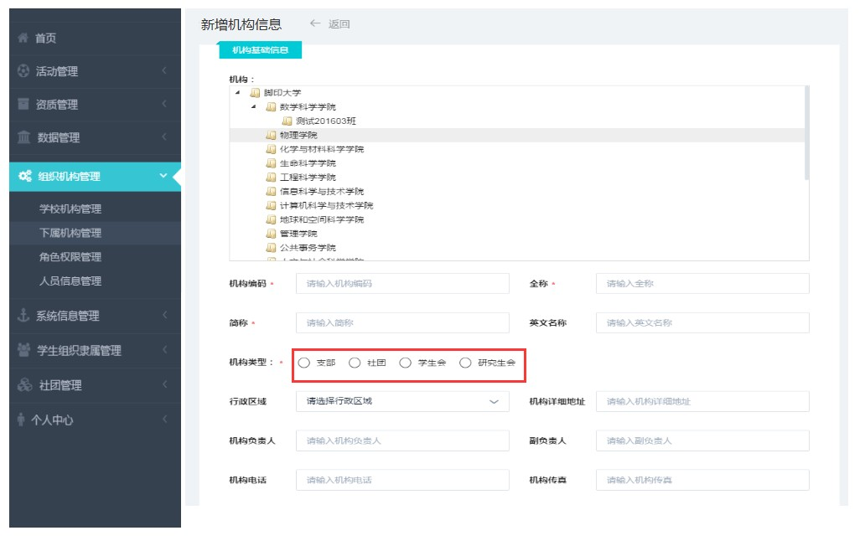

➢组织机构管理——下属机构管理
5、导入方式快速添加机构：当需要添加的部门较多时，可选择导入功能。

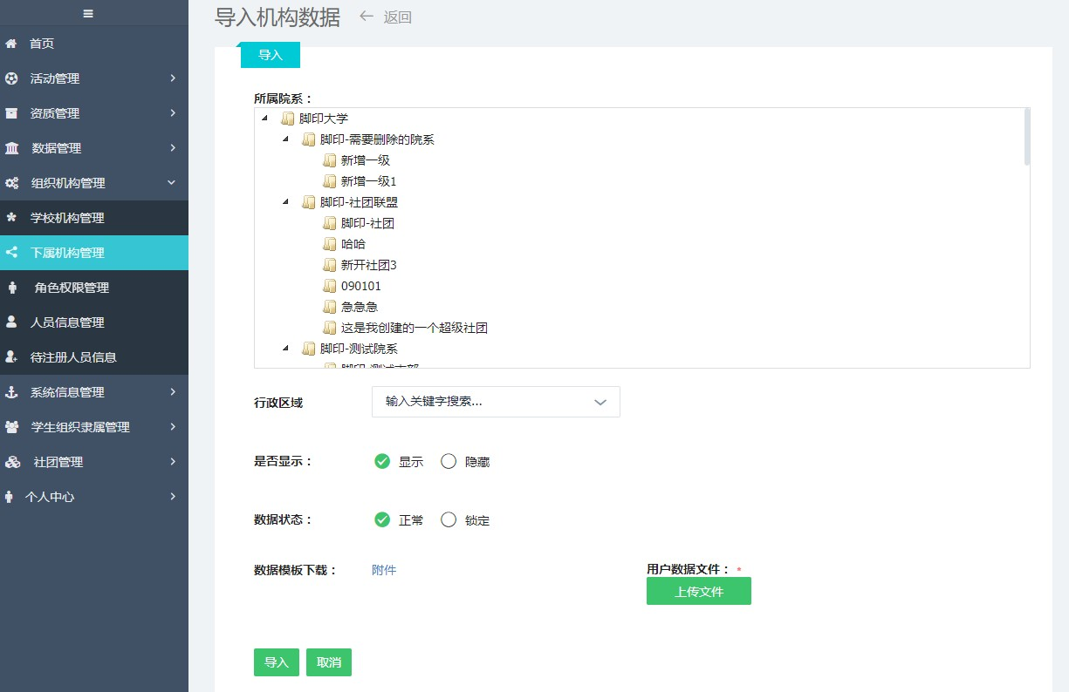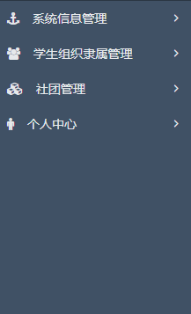第四步：选择所属上级；

第一步：下载附件； 第二步：填写附件中的信息；
第三步：将填写好的excel文件上传；

➢组织机构管理——角色权限管理
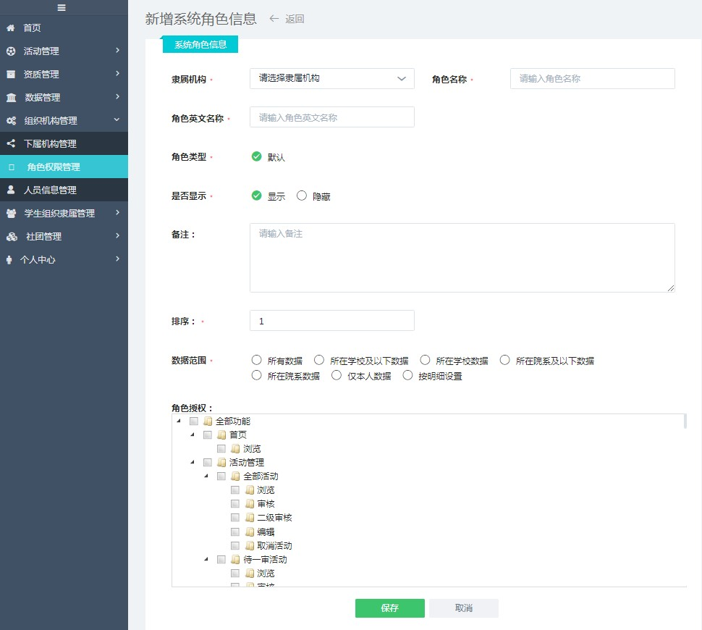1、拥有权限的人员可以管理自己权限范围内的角色信息。
2、新增角色：点击“新增”，进入创建角色页面：
2.1、选择隶属机构，编辑角色中文名称，英文名称；
2.2、配置数据范围可选项（所在学校及以下数据：可见和管理的全校的数据
；所在院系及以下数据：可见和管理的用户所在机构及下属机构的数据；所 在院系数据：仅可见和管理的用户所在机构本级数据；按明细设置：可自由 勾选可见和管理的机构数据）； 2.3、勾选功能权限；保存即可成功添加新的角色权限。

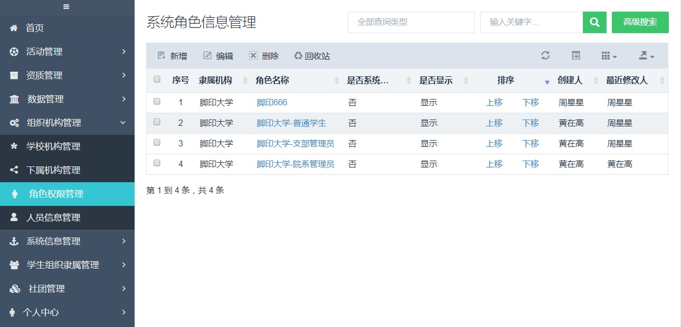

➢组织机构管理——角色权限管理
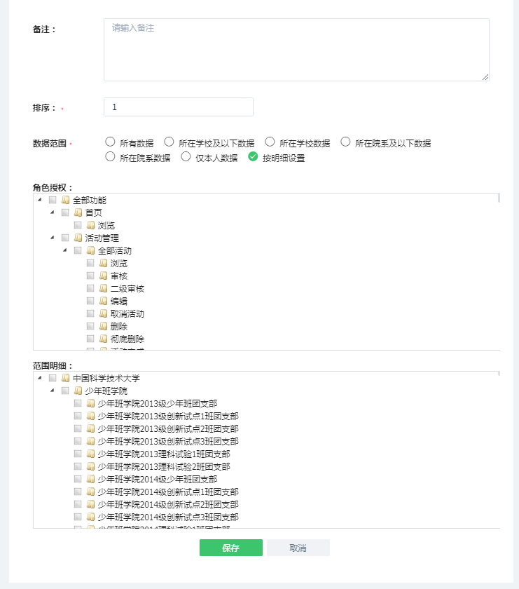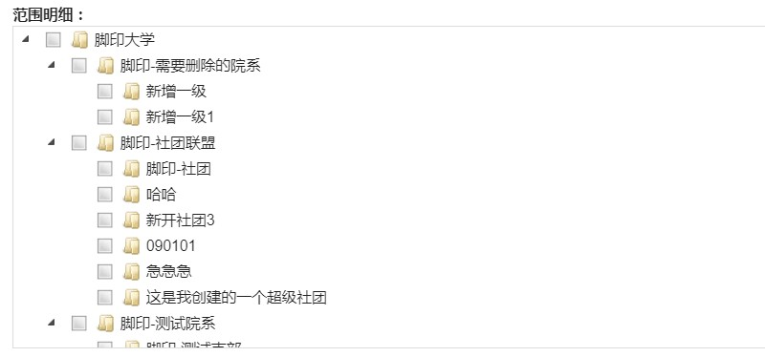示例： 比如设置院系管理员角色:
第一步：我们先在组织机构管理-人员信息管理里，把这些老师添加进入他们所在的院系； 第二步：在组织机构管理-角色权限管理，可管辖数据范围选择“所在院系及以下”，在“ 角色授权”给他们分配功能。完成操作后，属于这个角色的人员就可以管理自己所在学院的 所有信息。

比如设置支部管理员角色: 第一步：我们先在组织机构管理-人员信息管理里， 把这些老师这些老师添加进入他们所在的支部；
第二步：在组织机构管理-角色权限管理，可管辖数据范围选择“所在院系及以下”，在“ 角色授权”给他们分配功能。完成操作后，属于这个角色的人员就可以管理自己所在支部的 所有信息。

比如设置可管理多个机构的角色:
第一步：在组织机构管理-角色权限管理，可管辖数据范围选择“按明细设置”，在“角色 授权”里给他们分配功能。 第二步：在范围明细中，选择具体的机构。完成操作后，属于这个角色的人员就可以管理勾 选上的机构数据。

➢组织机构管理——角色权限管理 3、查看角色的拥有者：进入角色详情页，在功能权限版块下，展示当前角色已分配给了哪些人员；如需查询具体人员是否拥有本角色权限，可 点击角色详情页底部的“编辑”按钮，进入角色信息的编辑页面；输入用户姓名或学号，再点击“查询”，即可获得查询结果。 4、添加角色用户：通过输入用户姓名或学号 ，查找到对应用户后，点击“添加”，可将该人员添加进入本角色。
5、删除隶属用户：先从列表中勾选对应用户，再点击“删除”，可将该人员删除，不再具有本角色的功能。

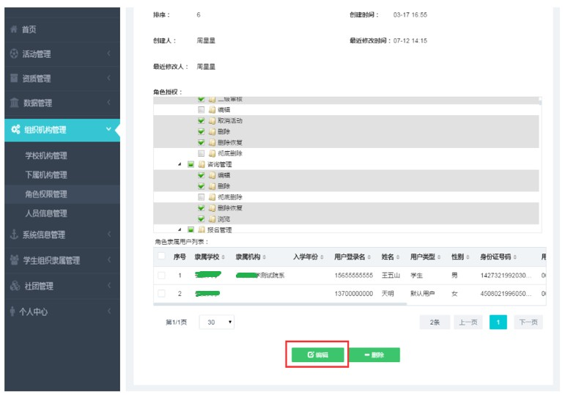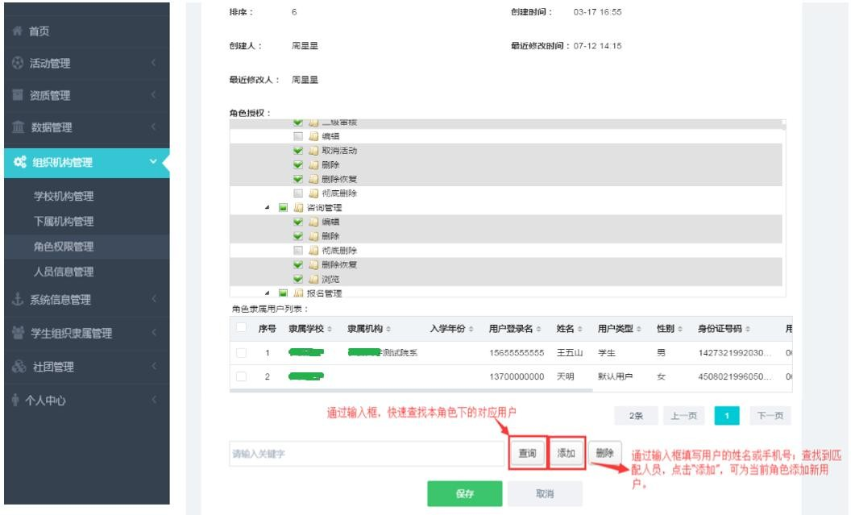

➢组织机构管理——人员信息管理
1、可查看到学校人员的相关信息。可新增、编辑、审核、删除和回收站。
2、系统开启信用考核功能后，列表中显示学生在本周期内的失信次数。

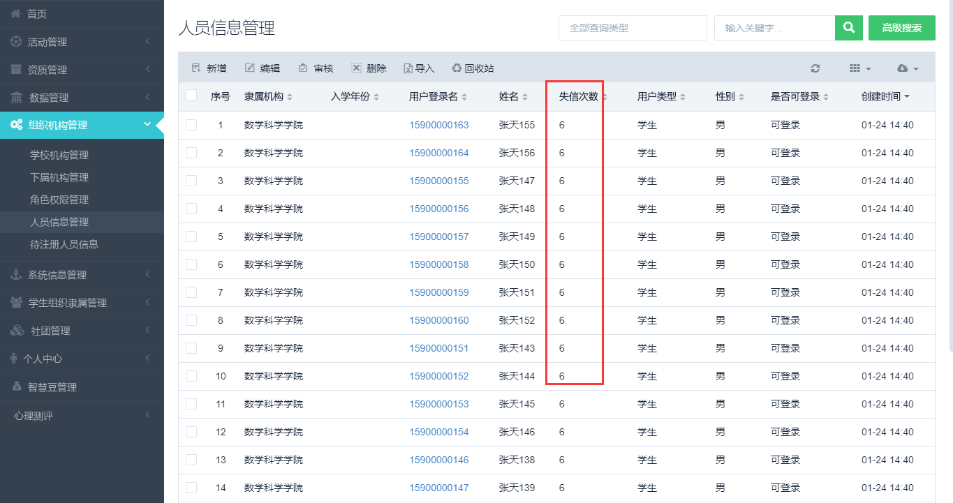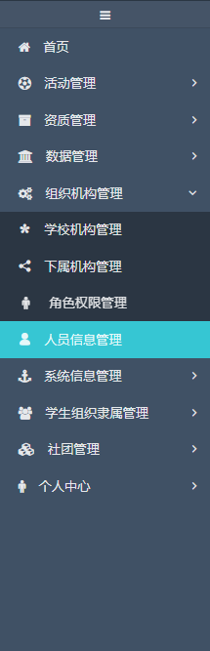

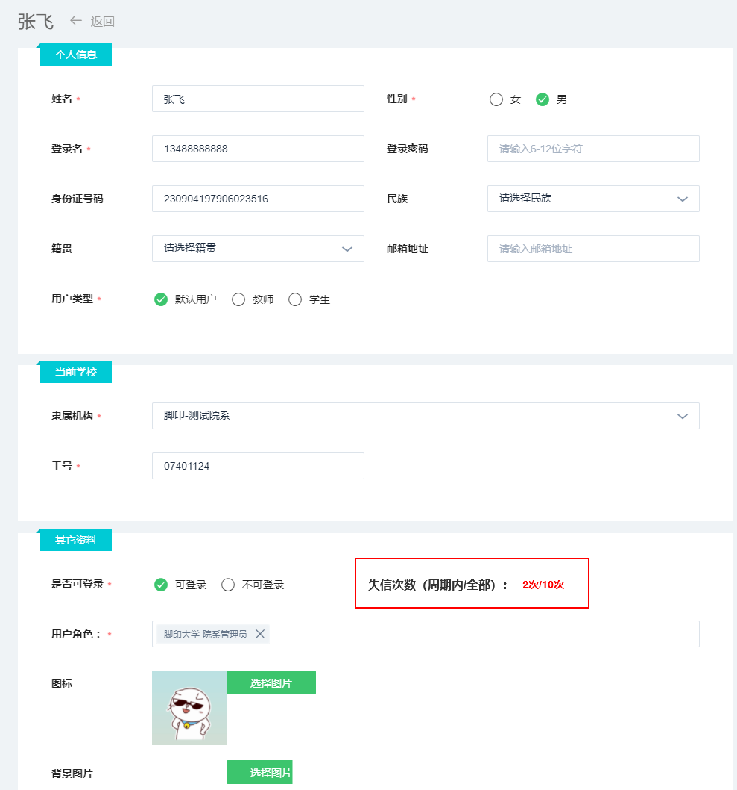
➢组织机构管理——人员信息管理 3、点击列表中的人员姓名，进入人员详情页，以及具体的失 信次数。
3.1、周期内即：失信开始时间与当前时间之间的次数统计。
3.2、全部：自使用本系统之日起产生的失信次数。

➢组织机构管理——人员信息管理 4、新增人员：点击“新增”按钮，在新页面中，选择所属院系（即所属学业机构），填写人员基本信息； 选择已有角色，完成创建并保存后，即可成功添加新的人员信息，并为新用户选择已有角色的功能。

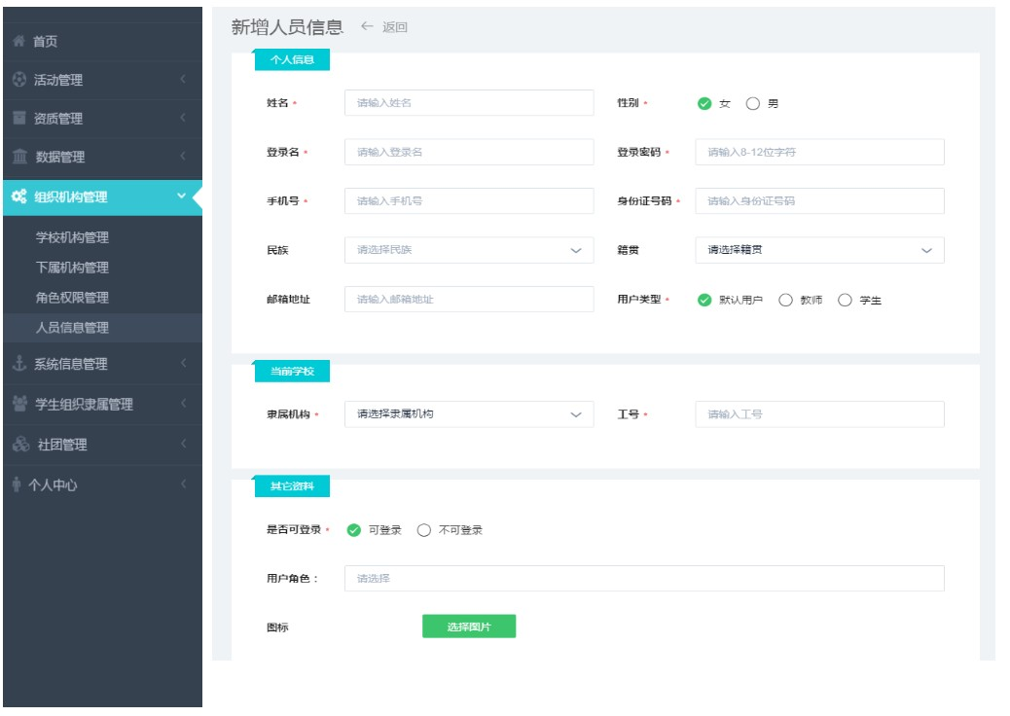

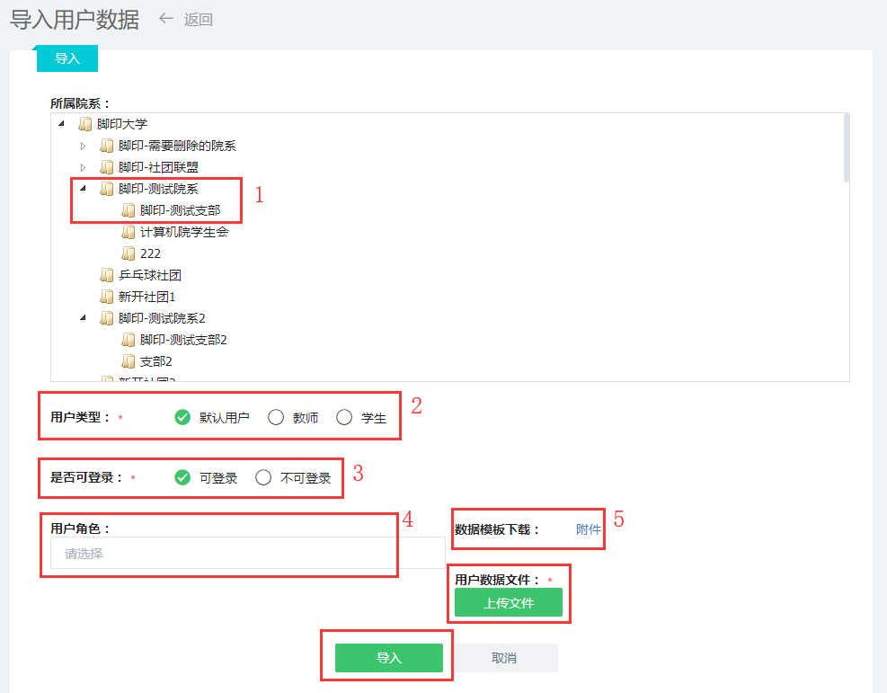➢组织机构管理——人员信息管理 5、导入人员：当需要添加的人员较多时，可选择导入 方式，点击“导入”按钮，进入导入页面 。（ 导入人 员可直接用手机号/学号/工号登录，默认密码为8个1）
6
7

5.1：导入相同机构的人员

1. 先选择所属院系中的的所在院系（必须已经在系统 中存在）。
2. 导入的老师类型的用户，在后台用户类型中选择“ 老师”；导入的学生类型的用户，在后台用户类型 中选择“学生”。
3. 选择可登录状态。
4. 为本次上传的人员赋予用户角色（即功能权限）， 也可先不填写，导入成功后，再选择；如果未配置
，则默认为普通学生用户。
5. 下载附件，填写里面的必填信息。
6. 将填写好内容的文件上传。
7. 点击导入等待结果。

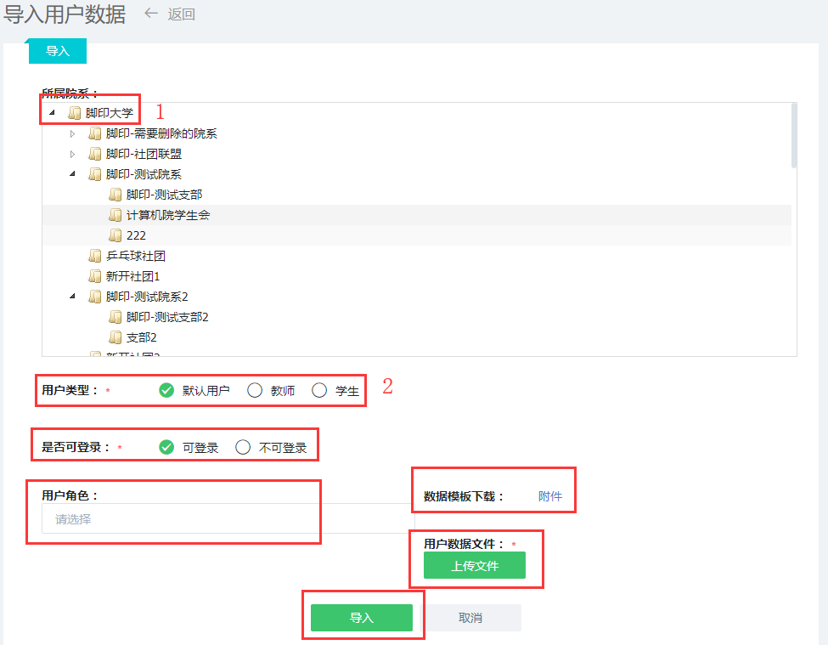➢组织机构管理——人员信息管理
3
4
5
6
7
5.2：同时导入多个机构的人员。

1. 选择本校校名。
2. 导入的老师类型的用户，在后台用户类型中选择“老师”；导 入的学生类型的用户，在后台用户类型中选择“学生”。
3. 选择可登录状态。
4. 为本次上传的人员赋予用户角色。
5. 下载附件，填写里面的必填信息以及导入人员的隶属机构（填 写的机构名称必须与已录入系统中的机构全称一致），格式为 “学院全称”或“学院全称|班级全称”。
6. 将填写好内容的文件上传。
7. 点击导入等待结果。

➢系统信息管理——APP意见反馈
可查看使用中的意见，并进行回复和帮助。直接点击“创建人”姓名，即可查看具体的反馈内容。

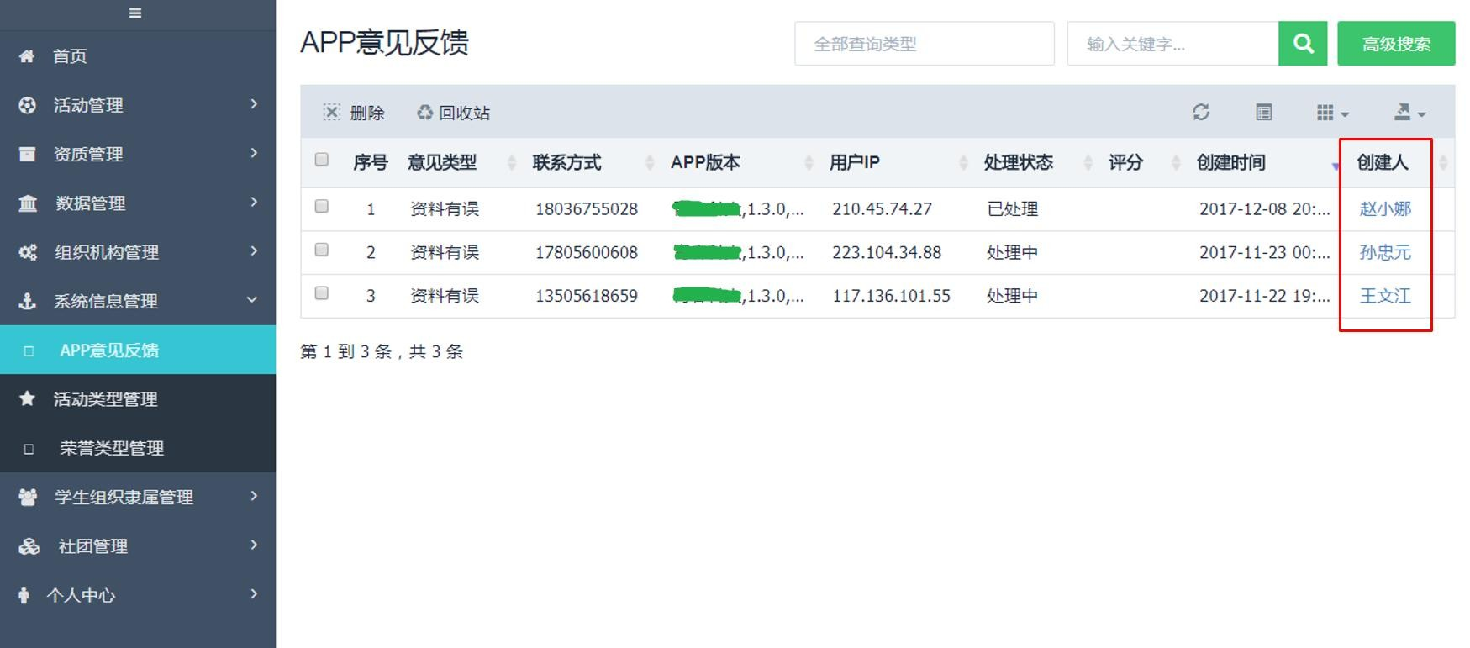

➢系统信息管理——活动类型管理(荣誉类型管理类似）
1、浏览模式：查看已有活动类型。

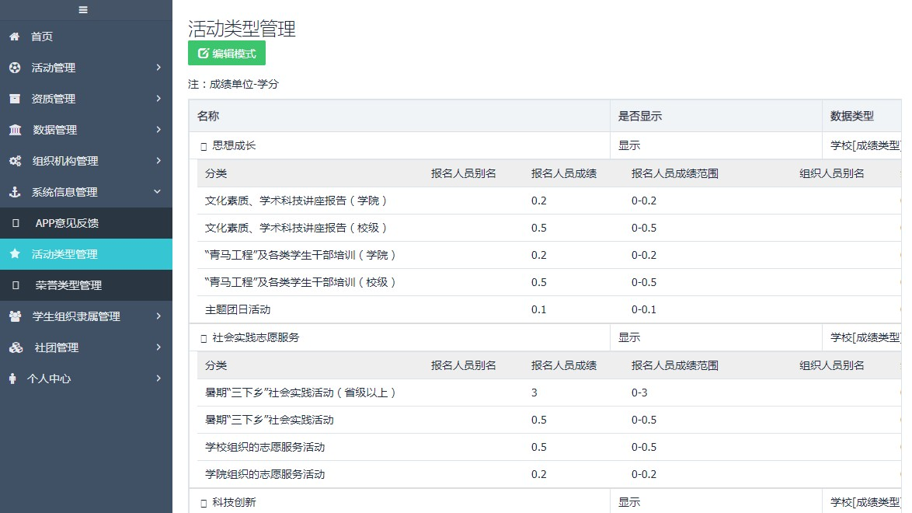

➢系统信息管理——活动类型管理 2、编辑模式：点击“编辑模式”，页面切换到可编辑的状态，可创建或删除活动类型。（仅供系统管理员使用，学校请谨慎删除：若活动已发 布上线，当所选的活动类型被删除后，活动将无法展示，学生的成绩也将清空。）

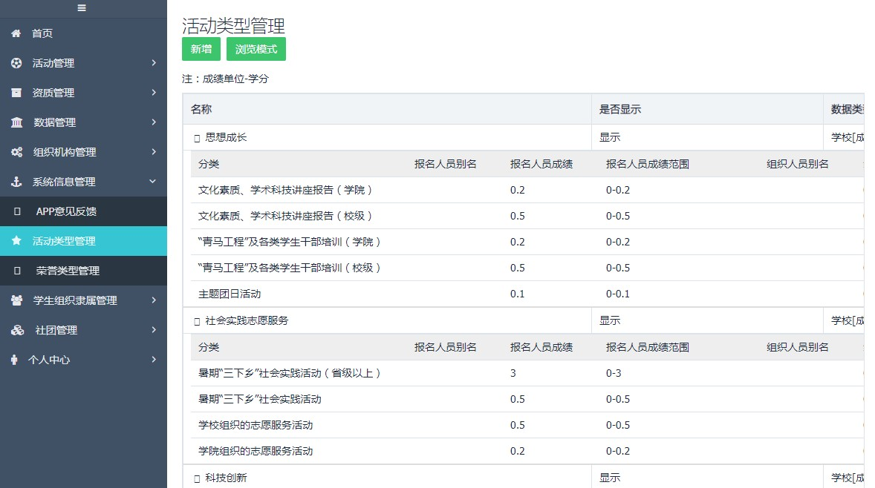

➢学生组织隶属管理——支部机构人员管理（二级机构人员管理类似，用于管理院系级的机构。） 可管理班级、支部的基本信息；点击任意支部进入详情页，可查看该机构的基础信息和直接隶属于该机构的人员统计。 点击“人员管理”，可进入该机构的人员列表页面，查看、管理所属人员。

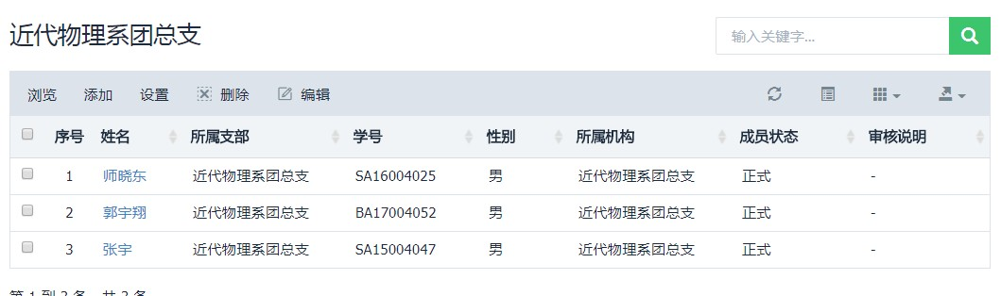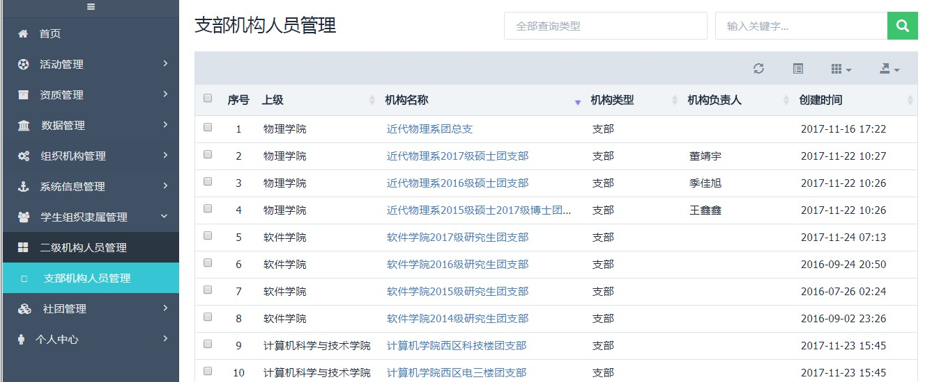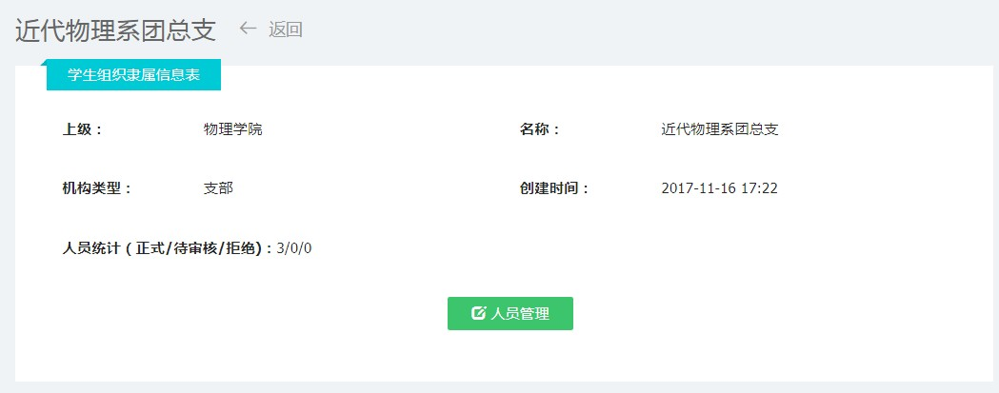

➢学生组织隶属管理——支部机构人员管理 添加新成员：点击“添加”，输入新人员信息，可将机构外的人员添加到本机构（若人员需要从属于多个院系，可用此功能添加，类似添加第 二学位，添加后，并不会改变用户的直属机构），使新成员发布该机构活动，参与该机构发布的本机构内活动。

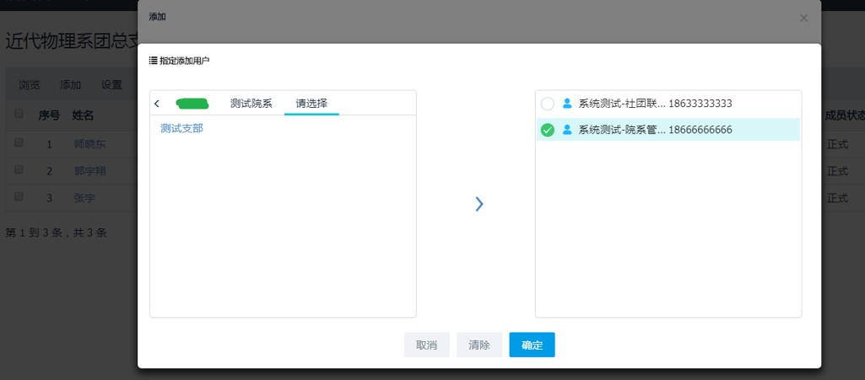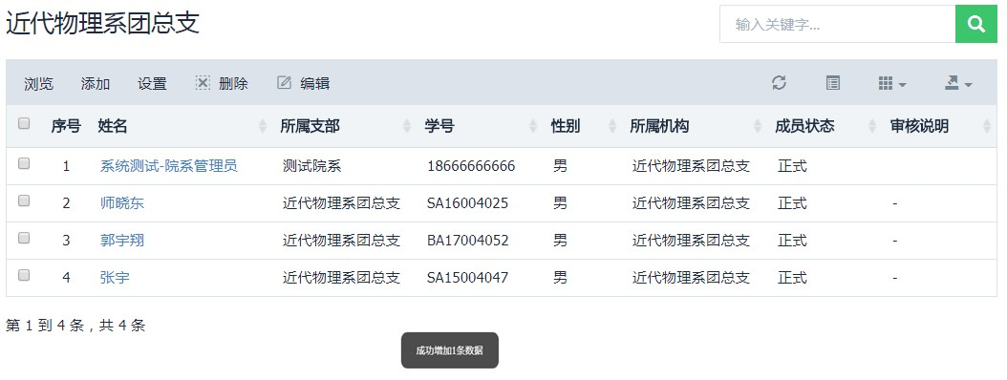

➢学生组织隶属管理——支部机构人员管理 成员设置管理：若新增人员不再从属于旧的隶属机构，需要变更为当前所在机构，可先勾选人员，再点击“设置”。 删除成员：勾选用户列表中的已有人员，点击“删除”，可管辖的人员将从本院中删除。

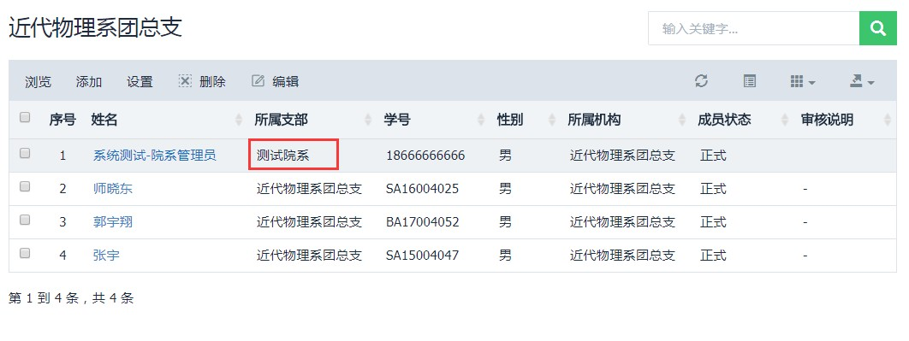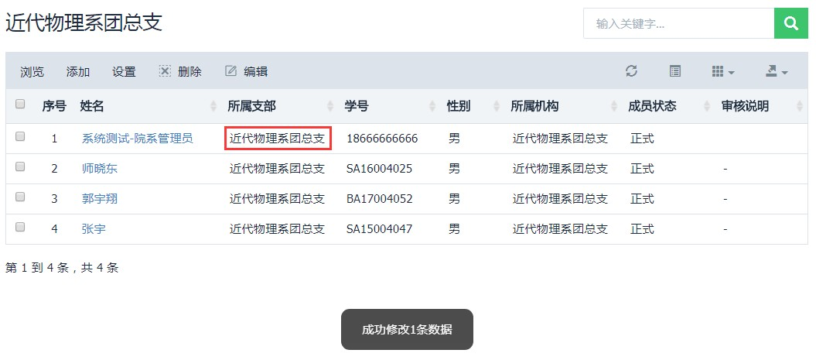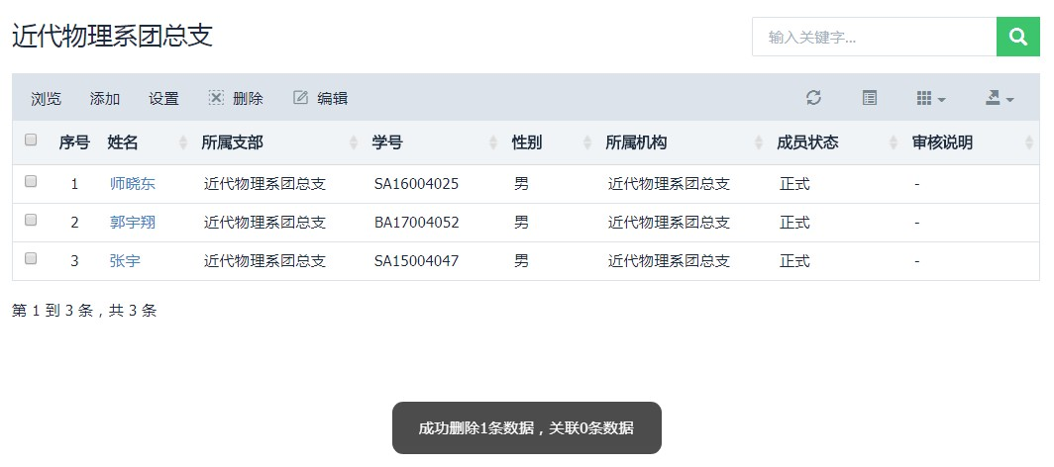

➢社团管理（管理角色权限分配的社团）
1、正式社团管理（由高权限人员进行学校的社团管理）
1.1、查看、编辑、删除已通过审核的社团；

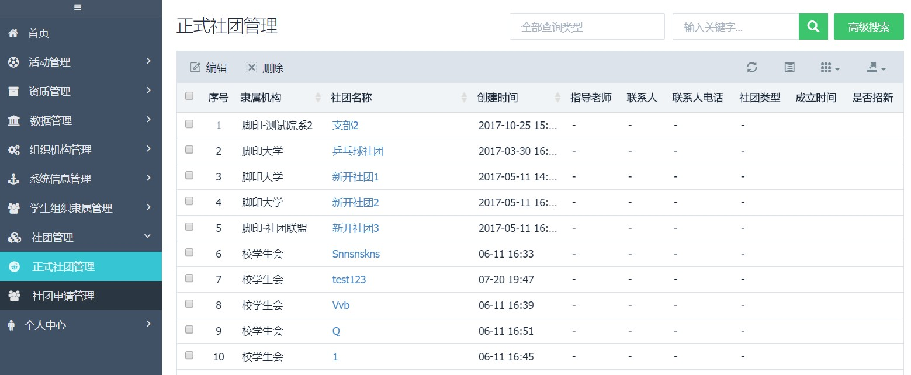

➢社团管理
1.2、点击“社团名称”，可进入社团详情页，管理社团的信息。
1.2.1、社团编辑。选中对应社团，点击“编辑”按钮，或在社团信息详情浏览页面，点击页面底部的“社团编辑”按钮，均可进入社团信息 编辑页面。（但社团名称、机构类型、所属机构一旦提交就不可修改，只能由学校管理员在系统组织机构菜单中修改）。 1.2.2、删除社团：选中对应社团，点击“删除”按钮，或在社团信息详情浏览页面，点击页面底部的“社团删除”按钮，均可进行删除操作
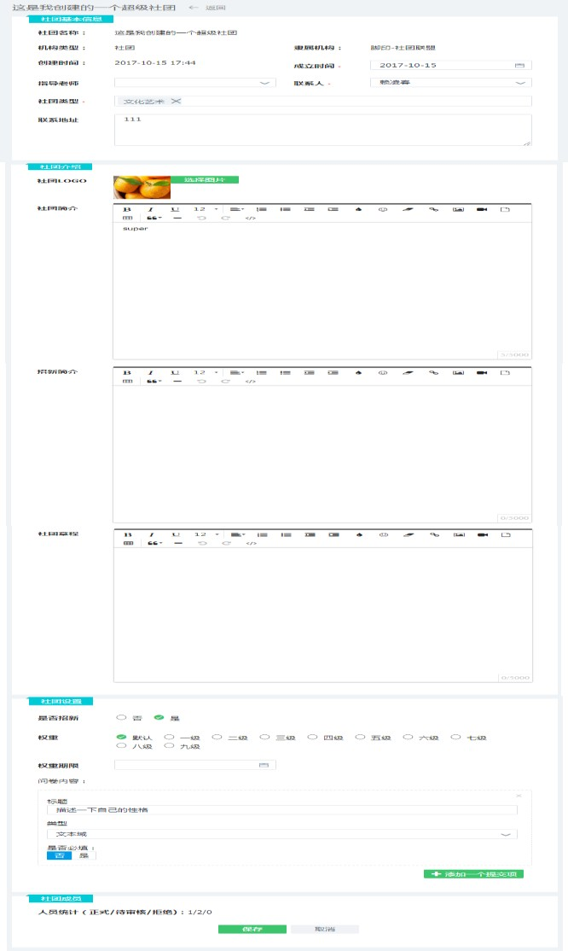。（前提必须是社团中暂无成员，有成员的情况下，不能删除。）

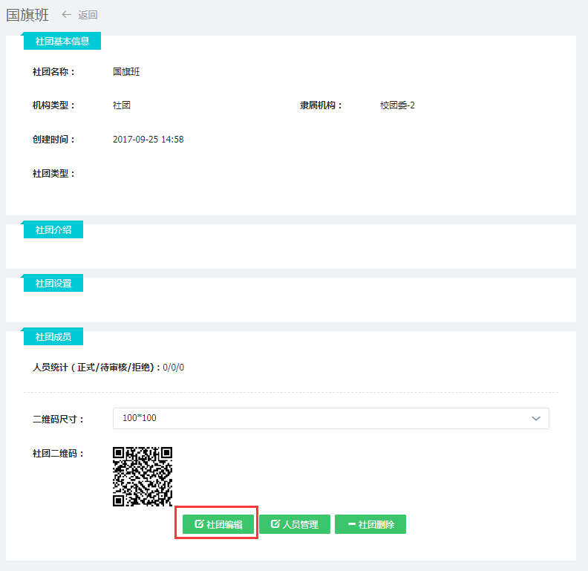

➢社团管理 1.2.3、人员管理：在社团信息详情页面，点击页面底部的“人员管理”按钮，可进入社团成员展示列表页；在此页中，可查看社团具体成 员及其成员状态，可以对申请人员进行审核，可以主动添加新成员，删除成员。

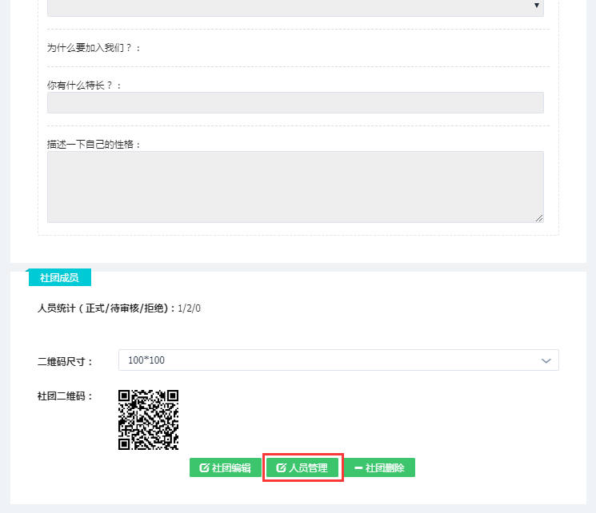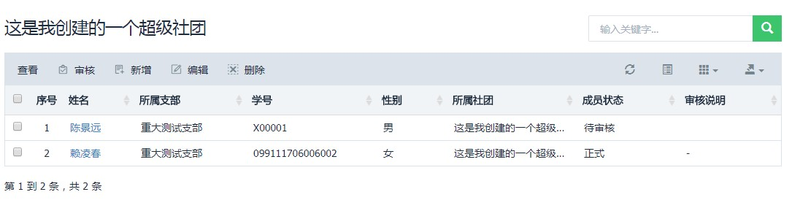

➢社团管理 1.2.3.1、新增成员：可从指定机构找到人员，再勾选该成员是否为社团管理员（新增成员若通过审核，则可以管理社团的基础信息，审核社团 成员），选择一个有效开始时间（本时间只要在当前时间之前即可）。

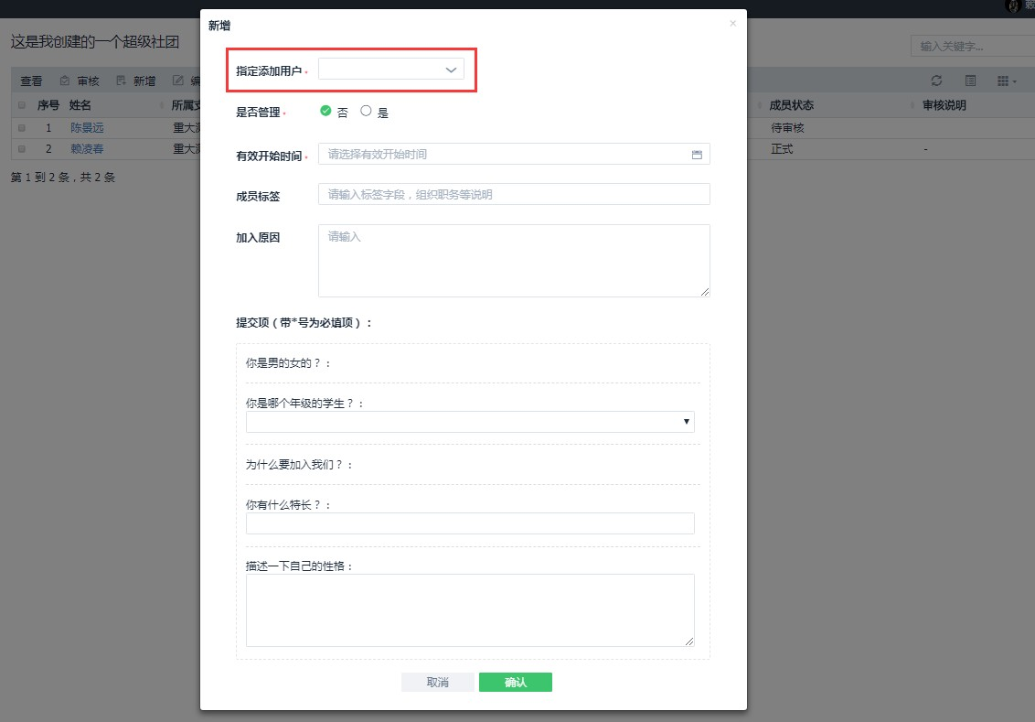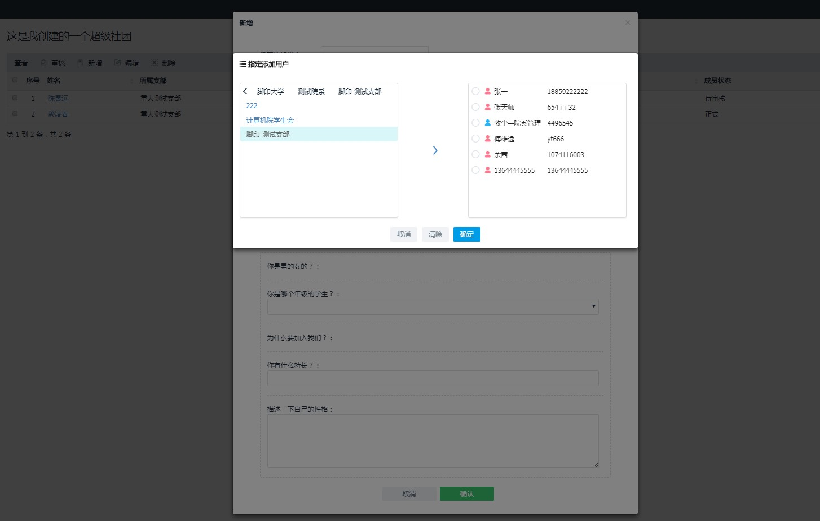

➢社团管理
1.2.3.2、审核成员：无论是app中申请加入的成员，还是后台新增的成员，在未通过审核前，都处于“待审核”阶段。 注：通过审核后的社团成员，可在我参加的社团中找到对应社团；通过审核的社团管理员，则可在我管理的社团中，找到对应社团，可以进行 社团基础信息的编辑，以及社团成员的管理。
社团活动的审核不可用此功能分配，只能通过学校用角色权限进行分配。

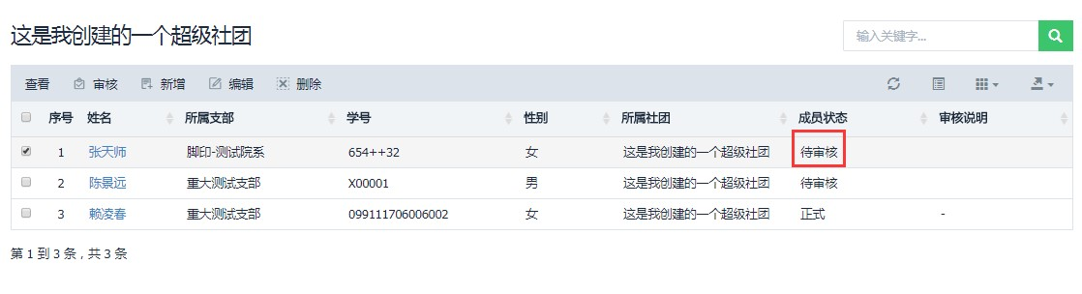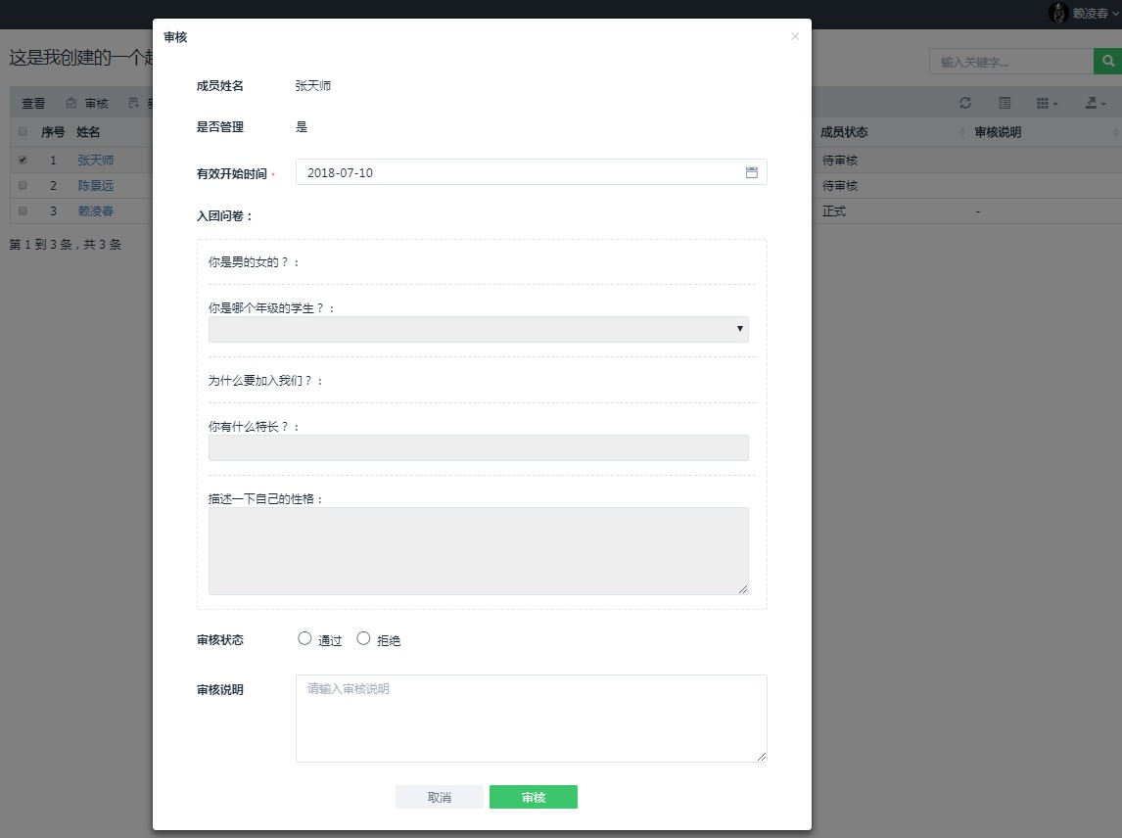

➢社团管理
2、社团申请管理：（主要用于审核社团）
展示本校全部状态的社团，同时用于对待审核阶段的社团信息进行审核和查看。

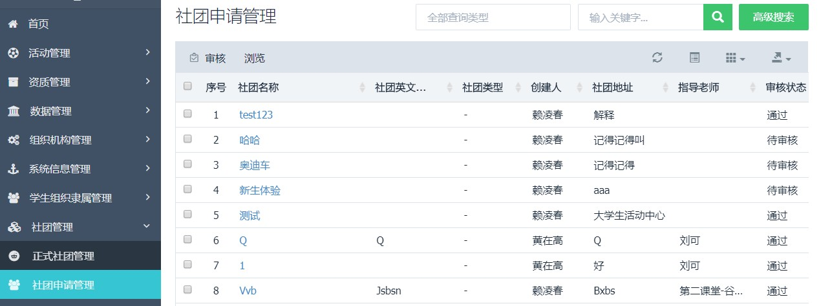

➢个人中心-我的活动（管理本用户自己创建的活动）
1、我创建的活动
1.1、添加活动：点击“新增”，可以直接在后台创建新的活动，完成信息填写，成功提交后，该活动状态变更为“待审核”。

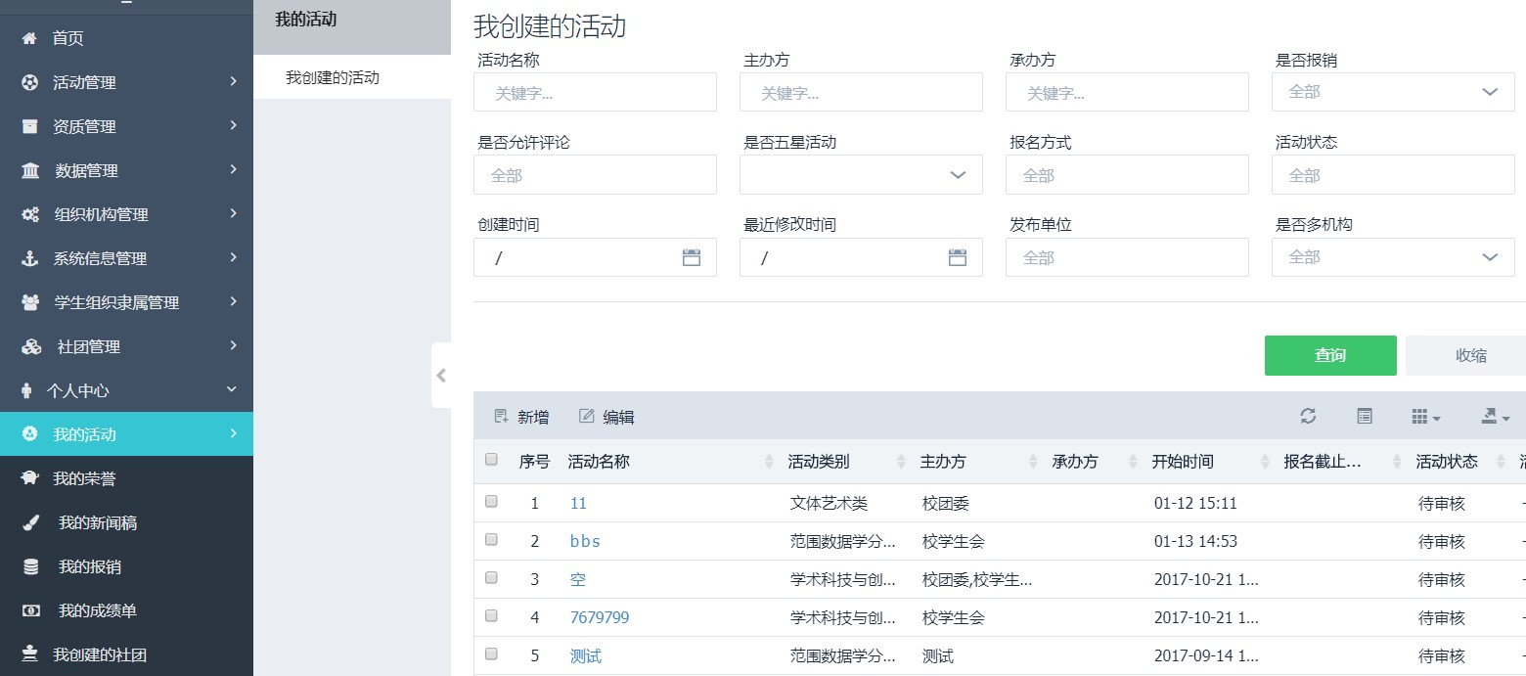

➢个人中心-我的活动
1.2、编辑活动：在活动审核前，可修改活动信息后，进行再次提交；但活动被审核后，本人将无法修改。
编辑的路径：方法一、勾选活动，直接点击“编辑”按钮；方法二、点击活动名称，进入活动详情页后，点击页面底部的“编辑”按钮。

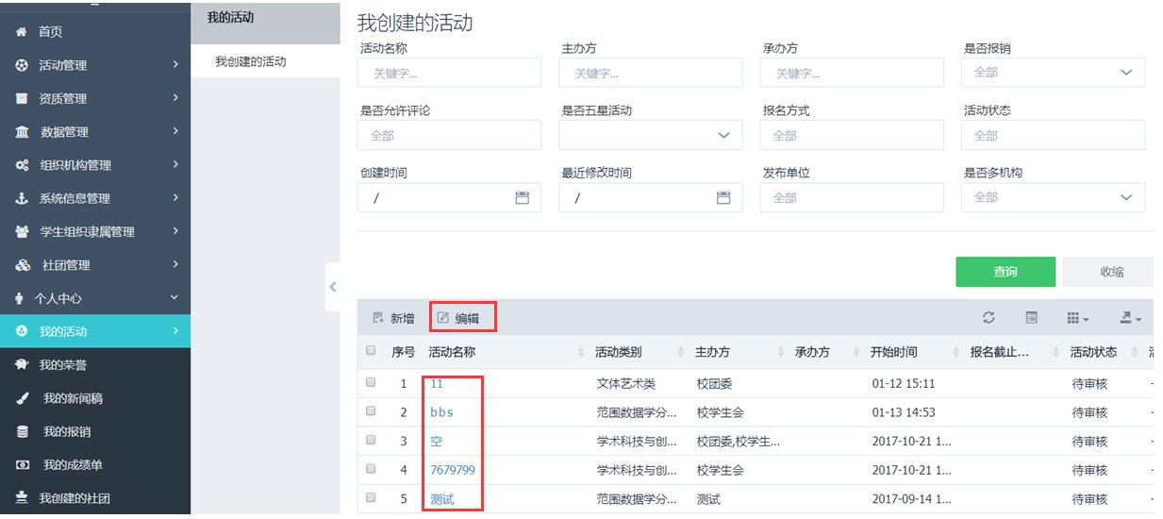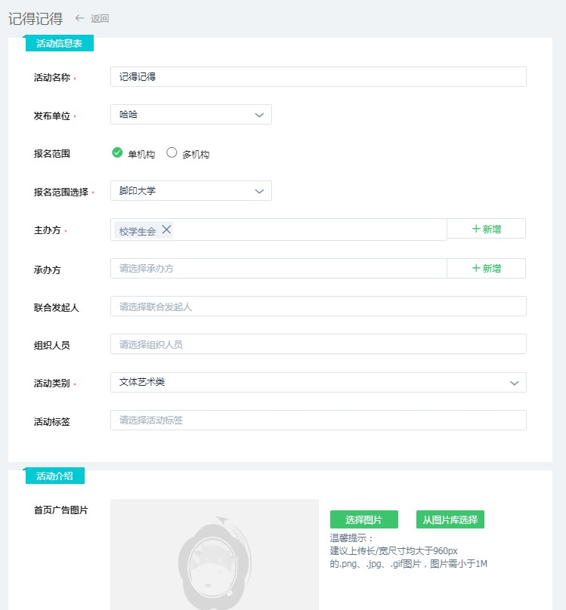

➢个人中心-我的新闻稿
1、查看新闻稿：可查看本人提交的新闻稿信息，以及新闻稿的审核状态。
2、编辑新闻稿：活动新闻稿在被审核通过前，提交者都有权进行修改。
3、删除新闻稿：除已通过审核的新闻稿外，提交者都有权进行删除操作。

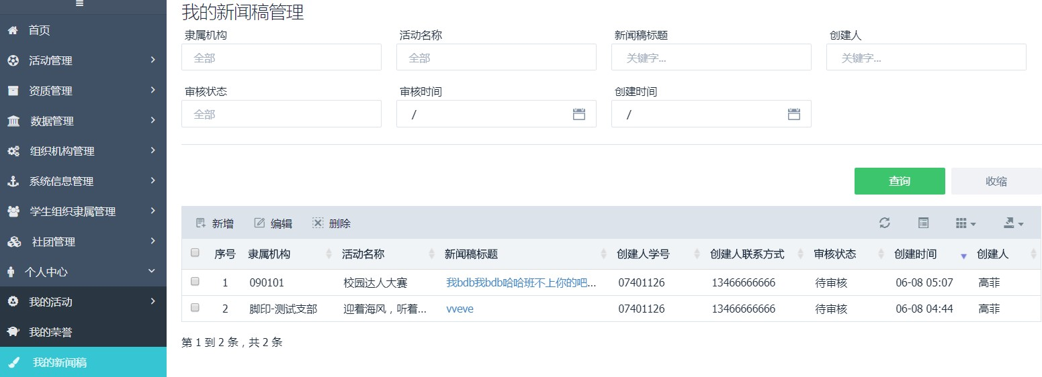

➢个人中心-我的新闻稿
4、添加新闻稿：点击“新增”，进入新增页面，填写新闻稿信息。 注：当本人创建的活动结束后，方可在后台创建对应的活动新闻稿；若本用户暂时无已结束的活动，否则将无活动可选，无法发布新闻 稿。

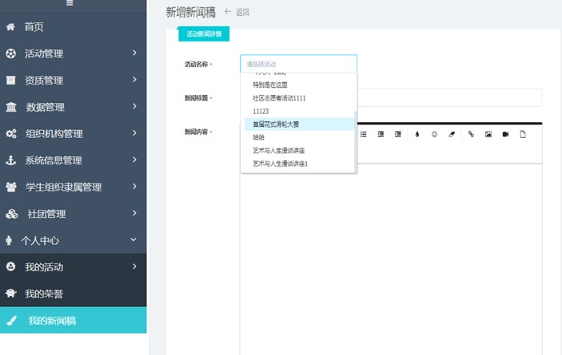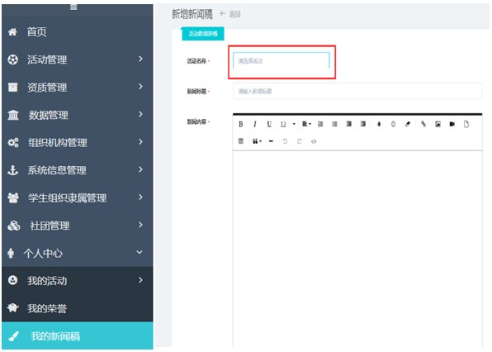

➢个人中心-我的报销
1、查看报销：可查看本人提交的报销信息，以及报销的审核状态。
2、编辑报销：活动报销在被审核通过前，提交者都有权进行修改。
3、删除报销：除已通过审核的活动报销外，提交者都有权进行删除操作。

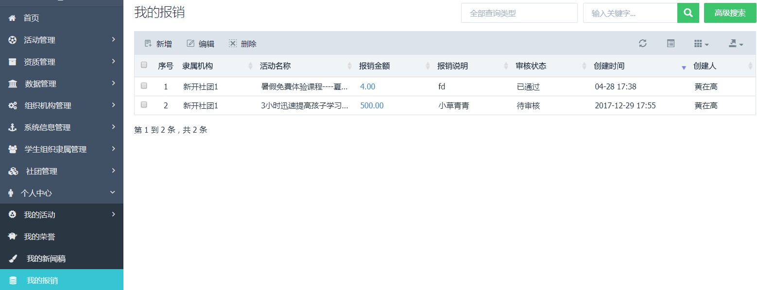

➢个人中心-我的报销
4、添加报销：点击“新增”，进入新增页面，填写活动报销信息。 注：如果创建活动时，勾选了需报销，那么在新闻稿通过审核后，活动创建者提交报销单时才可选择对应活动，提交报销申请；否则将无活动可 选，无法提交报销申请。

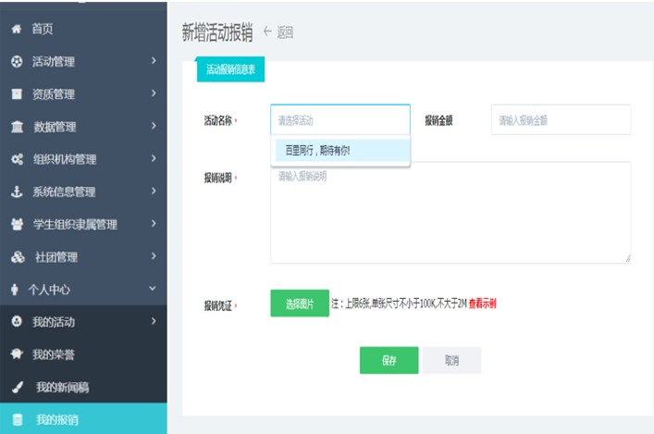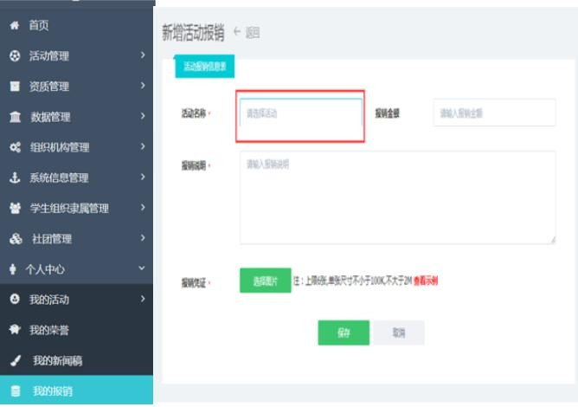

➢个人中心-我的成绩单
1、查看本用户的活动、荣誉构成的成绩单数据；
2、点击二维码设置，可设置成绩单二维码对外分享时的限制条件。

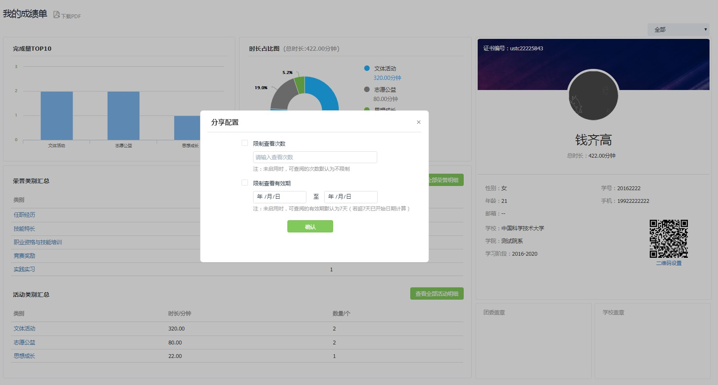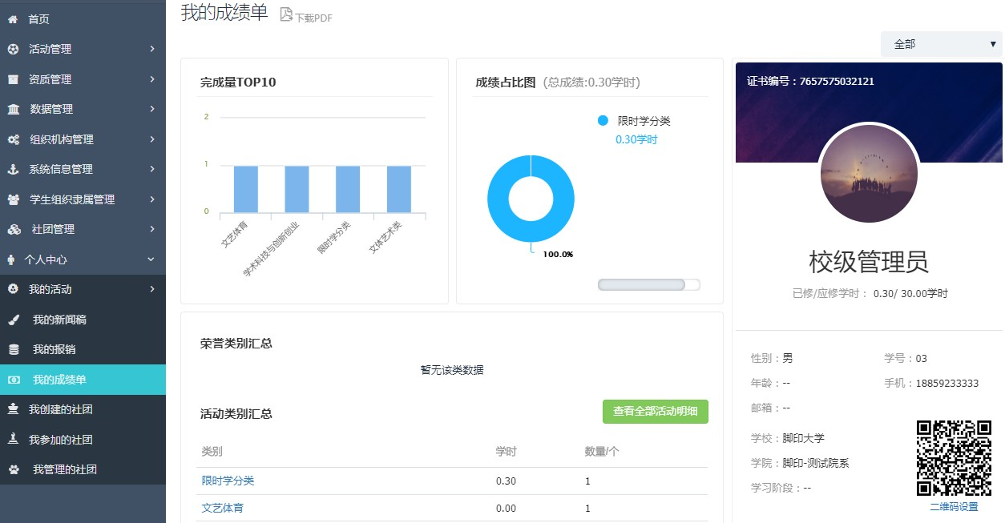

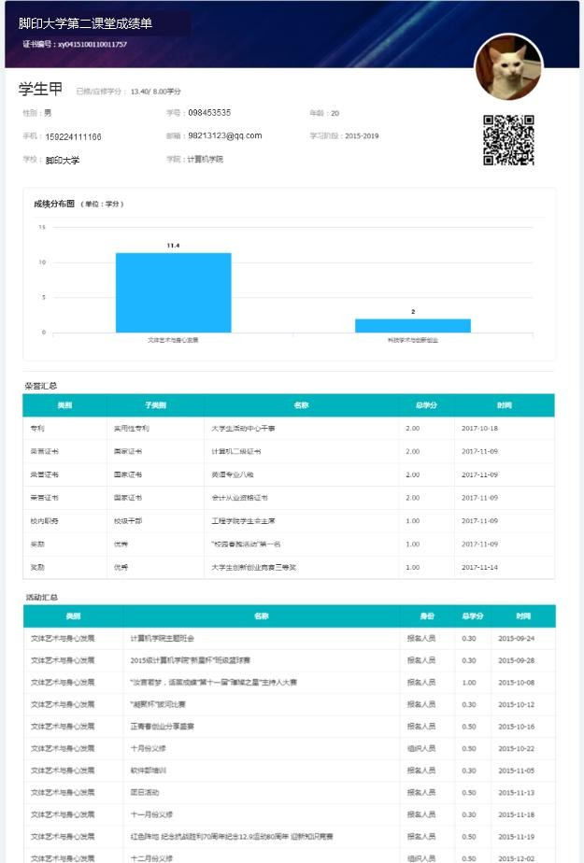➢个人中心-我的成绩单
3、成绩单下载：当用户存在实际成绩数据时，方可进行成绩单pdf下载。

➢个人中心-我的社团
我创建的社团：
1、新增社团：点击“新增”，进入新增页面，填写完成必填信息，提交后，若申请获得通过，社团即可上线展示。
2、删除社团：除已通过审核的社团外，只要选中对应社团，点击“删除”按钮，就可进行删除操作。（前提必须是社团中暂无成员，有成员的 情况下，不能删除）

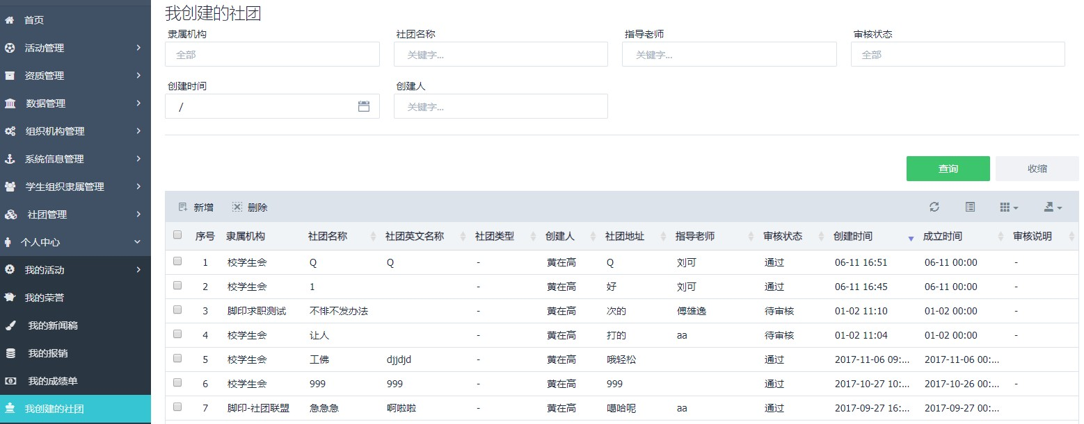

➢个人中心-我的社团
我参加的社团：列表查看已加入的社团概况，但不可进入详情页，如需查看更多需使用APP。

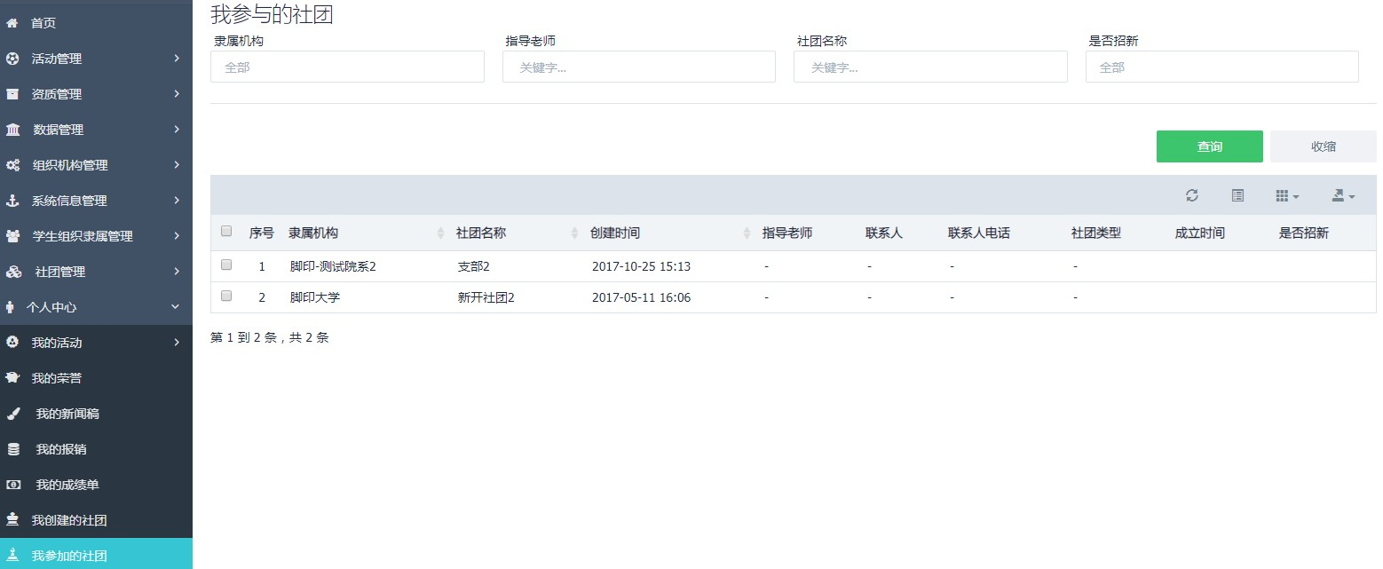

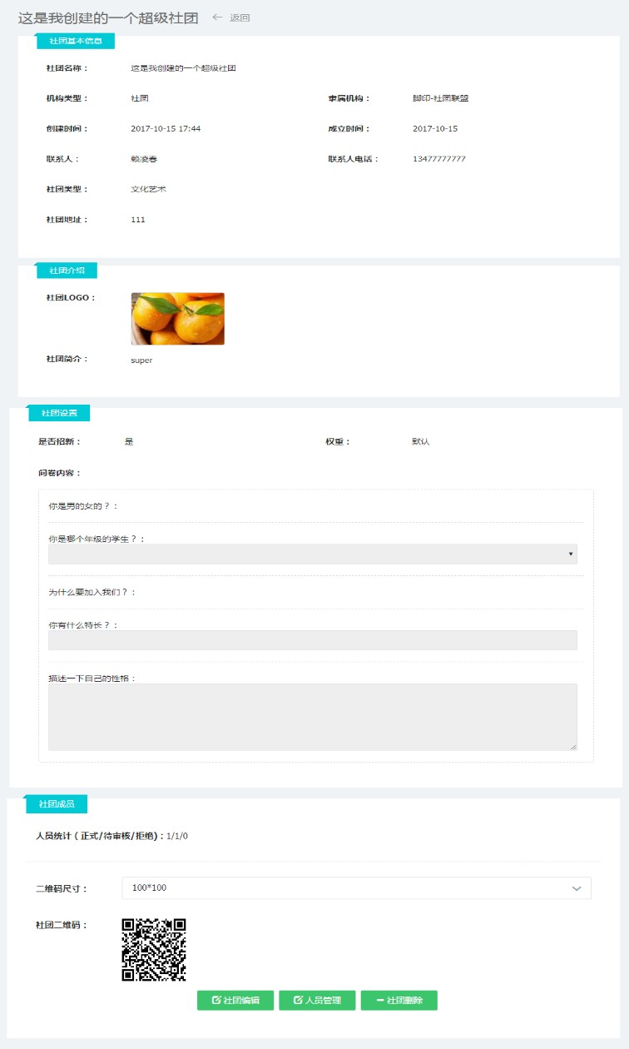

➢个人中心-我的社团
我管理的社团 1、浏览社团信息：方法一，选中对应社团，点击“浏览”按钮，进入社团信息详情浏览页面； 方法二，直接点击社团名称，进入社团信息详情浏览页面。

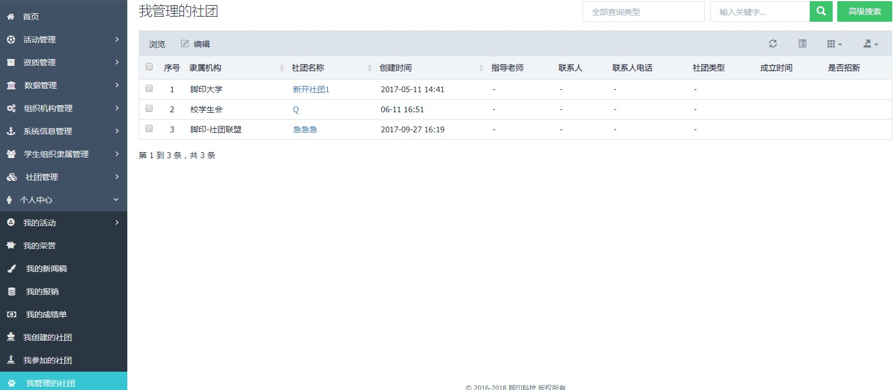

➢个人中心-我的社团 2、编辑社团：选中对应社团，点击“编辑”按钮，或在社团信息详情浏览页面，点击页面底部的“社团编辑”按钮，均可进入社团信 息编辑页面。 （但社团名称、机构类型、所属机构一旦提交就不可修改，只能由学校管理员在系统组织机构菜单中修改）。 3、删除社团：若本社团暂无下属成员，可在社团信息详情页面，点击页面底部
的“社团删除”按钮即可。 （前提必须是社团中暂无成员，有成员的情况下，不能删除。）

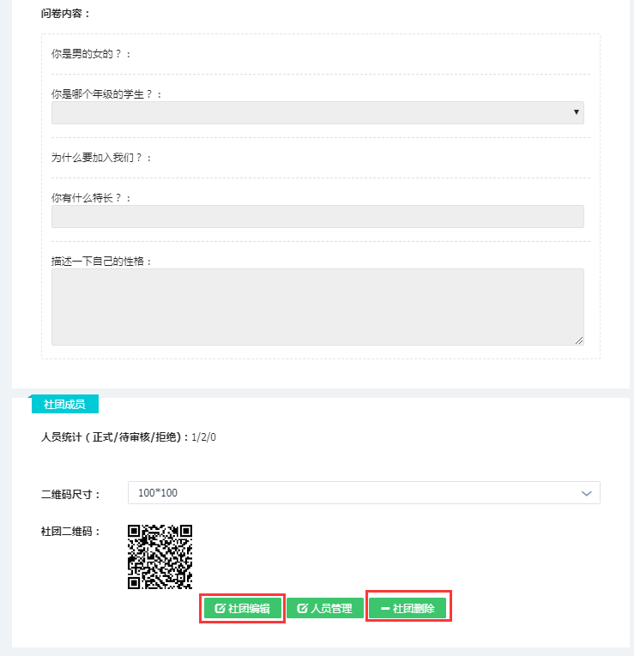

➢个人中心-我的社团 4、社团成员管理概述：在社团信息详情页面，点击页面底部的“人员管理”按钮，可进入社团成员展示列表页；在此页中，可查看社团具体成 员及其成员状态（待审核/正式），可以对申请人员进行审核，可以主动添加新成员，删除成员。

➢个人中心-我的社团 4.1、新增成员：选择指定机构，勾选对应成员，再勾选该成员是否为社团管理员（新增成员若通过审核，则可以管理社团的基础信息，审核社 团成员），选择一个有效开始时间（本时间只要在当前时间之前即可）。

➢个人中心-我的社团
4.2、审核成员：无论是app中申请加入的成员，还是后台新增的成员，在未通过审核前，都处于“待审核”阶段。 注：通过审核后的社团成员，可在我参加的社团中找到对应社团；通过审核的社团管理员，则可在我管理的社团中，找到对应社团，可以进行 社团基础信息的编辑，以及社团成员的管理。
社团活动的审核不可用此功能分配，只能通过学校用角色权限进行分配。

THANKS FOR YOUR
WATCHING

